MINISTÉRIO DA EDUCAÇÃO
UNIVERSIDADE FEDERAL DA BAHIA

Plano DE expansão e reestruturAÇÃO DA ARQUITETURA CURRICULAR na universidade federal da bahia

DOCUMENTO PRELIMINAR PARA CONSULTA PÚBLICA
Versão 3.2 (01/08/2007)

A divulgação deste documento, em terceira consulta pública através das listas eletrônicas da UFBA, tem a finalidade de contribuir para a continuidade de um trabalho em progresso. Esta versão acolhe críticas e incorpora recomendações das seguintes consultas públicas:
Versão 1.5 do documento: 26/02/2007 – 09/03/2007
Versão 2.2 do documento: 25/04/2007 – 15/05/2007

Solicita-se críticas e sugestões, a serem encaminhadas por escrito à Comissão Técnica do Projeto, sediada na Pró-Reitoria de Ensino de Graduação da UFBA (Campus Canela), ou através dos endereços: ufbanova@ufba.br; proplad@ufba.br

Prazo para recebimento de sugestões: 19/08/2007.

SUMÁRIO

- Apresentação
- Antecedentes
- Diagnóstico da situação atual
- Objetivos
- Descrição da Proposta
- Ações Afirmativas na Universidade Nova
- Princípios e Diretrizes
- Perspectivas de Implantação
- Cronograma e Metas (REUNI)
- Anexos:
Esboços de estrutura curricular de cursos profissionais propostos:
- Música
- Saúde Coletiva
- Economia
APRESENTAÇÃO
Profundas transformações têm ocorrido no mundo nas últimas décadas, alterando radicalmente a natureza, a economia, a cultura e a vida social e política das sociedades contemporâneas. Essas transformações conformam um cenário de intensas trocas entre países e povos que tem sido chamado de globalização, determinado por (e, ao mesmo tempo, desencadeador de) poderosos processos macroeconômicos. Apesar de constituir-se potencialmente em fator de melhora da qualidade de vida, a globalização de fato vincula-se a severas reduções no bem-estar social de populações humanas. Aumento em desigualdades entre países e grupos sociais, desemprego estrutural, crescimento de movimentos nacionalistas e fundamentalistas, intensificação de conflitos étnicos, não-observância de direitos humanos, agressões ambientais, deterioração do espaço urbano e escalada da violência, tudo isso tem sido imputado à globalização.
A globalização também produz conflitos de valores culturais e ideológicos, vinculados ao crescimento rápido do comércio de informação, em todos os níveis, da indústria cultural e de entretenimento ao mercado científico e tecnológico de marcas e patentes. No plano da arte & cultura, observa-se um vasto processo de padronização internacional, submetendo comportamentos e bens culturais locais a valores estéticos estrangeiros. No plano da ciência & tecnologia, redes de centros de pesquisa, universidades, empresas e governos têm sido instrumentais em estabelecer padrões globais de internacionalismo acadêmico. Tais padrões são dependentes de fontes centrais de legitimação cultural, científica e tecnológica localizadas nos países ditos desenvolvidos.
Nesse contexto, não podemos ignorar a ameaça de propostas mercantilizadoras transnacionais de educação superior, sem vínculos e sem fronteiras. Para isso, devemos avaliar com realismo crítico as possibilidades de nossas instituições educacionais, a fim de reforçar nossa capacidade de enfrentar os imperialismos atuais com estratégias viáveis de sucesso, que não sejam somente bandeiras da mera resistência ideológica e política, indefesas frente ao poderio mercantil das novas economias.
No plano da educação universitária, antecipa-se um confronto na esfera de política institucional entre a universidade corporativa, baseada em princípios e valores ditados pelo mercado, e um novo modelo de instituição universitária, ainda em construção. Esse embate dar-se-á simultaneamente nas esferas locais e internacionais. Como bem nos adverte Boaventura de Sousa Santos, a viabilidade e os sentidos político e cultural de projetos nacionais emancipatórios dependem da capacidade de cada país ou blocos de países de negociar de forma qualificada a inserção da educação superior nos contextos da globalização.
Renato Janine Ribeiro postula que as instituições de educação superior no século XXI, particularmente as universidades, continuarão a ser instituições fundamentais para a humanidade na medida em que conseguirem se transformar, mostrando-se capazes de responder aos desafios de sociedades em mutação permanente, erguidas sobre saberes cada vez mais complexos. Para que isso ocorra, as instituições universitárias terão que se envolver em movimentos simultâneos de incorporação da globalidade e de peculiaridades regionais, produzindo conhecimentos adequados aos contextos e formando indivíduos capazes de dar conta das tarefas de compreender e intervir nessa realidade complexa e cambiante.
Marilena Chauí analisa os modelos pedagógico e institucional herdados pela universidade brasileira e neles identifica uma postura colonizada, tendencialmente submissa aos novos papéis impostos pela transformação cada vez mais rápida da sociedade contemporânea, particularmente a desenfreada massificação e globalização dos bens tecnológicos e culturais. Para se engajar como protagonista em tal cenário, a universidade brasileira precisa de uma reforma profunda e verdadeira, que a qualifique para enfrentar altivamente os processos em curso de transnacionalização do mundo.
Assim, em vez de passivamente aceitar a resposta do mercado, como por exemplo, o modelo de universidade corporativa, justifica-se debater e construir um projeto novo de universidade. Temos, portanto, como desafio, construir uma universidade socialmente comprometida, academicamente competente e pedagogicamente inovadora, superando os velhos recortes disciplinares com programas de formação de graduação e pós-graduação cada vez mais abrangentes e interdisciplinares, articulados em uma arquitetura acadêmica renovada.
* * *
Como resposta a tão importante desafio, o presente documento tem como objetivo submeter à comunidade acadêmica e às instâncias institucionais da Universidade Federal da Bahia o anteprojeto UFBA Universidade Nova: Plano de Expansão e Reestruturação da Arquitetura Curricular na UFBA.
Como se demonstrará adiante, a proposta de reestruturação acadêmica aqui esboçada vem sendo elaborada por meio de um processo coletivo de debates político-pedagógicos, conceituais, metodológicos e técnicos. Aspectos históricos, filosóficos e teóricos da proposta, bem como o seu marco legal e análises comparativas dos diferentes modelos de universidade em outros países do mundo, constam de documento preliminar denominado UFBA Universidade Nova: Termo de Referência, apresentado aos Conselhos Superiores em setembro de 2006 e amplamente divulgado. Outros textos específicos, como, por exemplo, a decisiva inspiração da obra de Anísio Teixeira, assim como estudos técnicos preliminares, foram postos à disposição da comunidade universitária, durante todo o primeiro semestre de 2007, visando a colaborar com os debates públicos sobre o tema (para acessá-los, consultar a página: www.universidadenova.ufba.br).
A Universidade Federal da Bahia encontra-se em um momento privilegiado, tanto em termos de conjuntura externa quanto de conjuntura interna, para consolidar, ampliar e aprofundar um processo de transformação já em curso, viabilizando aqui, na UFBA, a Universidade Nova. Esperamos, dessa forma, contar com a colaboração de todos para o desafiante processo de profunda revisão da estrutura, função e compromisso social da Universidade Federal da Bahia, imprescindível para construir o nosso futuro enquanto instituição.

ANTECEDENTES
Atendendo a um dos itens da pauta local da greve estudantil de 2004, os Conselhos Superiores da UFBA já haviam anteriormente deliberado iniciar um processo de profunda revisão da estrutura, função e compromisso social da nossa universidade, com a intenção de pensar seu futuro enquanto instituição. Durante o ano de 2005, algumas iniciativas foram tomadas nesse sentido, como a apresentação de estudos preliminares do Plano Diretor.
O movimento visando à construção de uma nova arquitetura acadêmica, no âmbito da Universidade Federal da Bahia, foi iniciado no ano seguinte. O programa de trabalho, apresentado à comunidade universitária da UFBA pela equipe de gestão que foi reconduzida à Reitoria por ocasião do processo eleitoral de 2006, priorizava o tema da reestruturação curricular. Nesse programa, constava um item em que, parafraseando a Escola Nova de Anísio Teixeira, chamou-se de Projeto UFBA Nova, com os seguintes tópicos:
“...
- abertura de programas de cursos experimentais e interdisciplinares de graduação, que poderiam ser não-profissionalizantes ou não-temáticos, com projetos pedagógicos inovadores, em grandes áreas do conhecimento: Humanidades, Tecnologias, Saúde, Meio Ambiente, Artes.
- consolidar programas de renovação do ensino de graduação, por meio de projetos acadêmico-pedagógicos criativos e consistentes, reduzindo as barreiras entre os níveis de ensino como, por exemplo, oferta de currículos integrados de graduação e pós-graduação.
- incentivar reformas curriculares naqueles cursos que ainda não apresentaram propostas de atualização do ensino de graduação.”
Empossada em segundo mandato, já nas primeiras reuniões dos Conselhos Superiores, a Reitoria propôs retomar e ampliar as discussões sobre a revisão do Plano de Desenvolvimento Institucional; ambos os conselhos aprovaram por unanimidade essa moção. Com esse intento, uma comissão bicameral, com a participação de dirigentes, docentes, servidores técnico-administrativos e representantes discentes foi designada para planejar e organizar o processo de discussão. Em seus trabalhos preliminares, a Comissão propôs pauta e estratégia de organização, incluindo cronograma que contemplava a promoção de seminários conceituais e temáticos, congressos internos nas unidades e uma instância geral de debates. Na pauta proposta, aprovada pelos Conselhos Superiores, destacava-se o item Arquitetura Acadêmica como uma das prioridades no processo de repensar a Universidade.
Inicialmente, docentes e pesquisadores, com notório interesse por temas de vanguarda acadêmica, em especial sobre questões filosóficas e metodológicas relacionadas à interdisciplinaridade, foram convidados pela Reitoria como consultores para etapas preliminares do projeto. Em uma primeira etapa, reuniram-se representantes de áreas de conhecimento afins, porém logo organizaram-se grupos gerais de discussão, com distintas origens institucionais, epistemológicas e paradigmáticas. Em paralelo, uma equipe técnica da Pró-Reitoria de Ensino de Graduação, com a colaboração de um grupo de trabalho ad-hoc designado pela Reitoria, dedicou-se a avaliar aspectos pedagógicos e operacionais da possível proposta, bem como seu marco legal.
Em setembro de 2006, um esboço das linhas mestras de uma proposta de reestruturação curricular, já designada como Projeto UFBA Nova, foi apresentado formalmente ao Conselho Superior de Ensino, Pesquisa e Extensão e ao Conselho Universitário, órgãos máximos de deliberação da UFBA, que determinaram à equipe de gestão levar a proposta às unidades, incluindo-a como parte do processo de discussão do PDI.
Durante os meses de outubro e novembro, as linhas gerais do projeto foram apresentadas e discutidas com as congregações de 29 unidades de ensino, com docentes dos campi do interior, junto ao Conselho Universitário, à Câmara de Pesquisa e Pós-graduação, à Câmara de Extensão e ao Conselho Pleno da Associação dos Dirigentes Federais do Ensino Superior. Essa mobilização rapidamente ganhou visibilidade na mídia local e nacional, despertando interesse, por um lado angariando apoios e, por outro lado, suscitando críticas e contribuições não somente de professores, servidores e estudantes da própria UFBA como entre dirigentes de outras Instituições Federais de Ensino Superior.
Nos informes da Reunião da ANDIFES, realizada em Recife, no dia 3 de setembro, como parte das comemorações dos sessenta anos da Universidade Federal de Pernambuco, o Conselho Pleno havia sido informado sobre o andamento do projeto. A acolhida foi calorosa, com vários reitores se posicionando como parceiros em potencial. Esboços iniciais da proposta foram apresentados à Secretaria de Ensino Superior do MEC que, de imediato, interessou-se e incorporou a proposta a uma oficina de trabalho para a discussão do projeto da Universidade do Mercosul. O tema retornou à pauta regular da ANDIFES, sendo a proposta, já com a nova denominação de Universidade Nova, apresentada em maior detalhe. Vários reitores de universidades federais decidiram se engajar em uma rede de discussão e acompanhamento do projeto, com grupos de trabalho e seminários locais e nacionais, implicando significativa ampliação do escopo original da proposta.
O Ministério da Educação, representado pela sua Secretaria de Ensino Superior, veio dar a esse movimento o indispensável respaldo institucional, viabilizando sua ampliação e posteriormente justificando sua designação como Universidade Nova. Sob o patrocínio da SESu/MEC, a ANDIFES promoveu dois seminários de âmbito nacional, com a finalidade de coletar subsídios e formular propostas.
O I Seminário Nacional da Universidade Nova, realizado em Salvador entre 1º e 2 de dezembro de 2006, discutiu as bases da proposta de reestruturação da arquitetura acadêmica do Ensino Superior no Brasil. O evento, com 193 participantes inscritos e representação de quase todas as universidades federais, tratou dos temas: estrutura curricular do Bacharelado Interdisciplinar (BI), dos Cursos profissionalizantes e da Pós Graduação, modalidades de processo seletivo para o BI e para os Cursos Profissionais, antecedentes históricos da Universidade Nova, modelos de arquitetura acadêmica utilizados no mundo, impacto do projeto Universidade Nova na estrutura administrativa da universidade pública brasileira, dentre outros tópicos. Grupos de trabalho discutiram e sintetizaram as propostas do documento final.
Em dezembro de 2006, a proposta foi apresentada e debatida junto aos pesquisadores da UFBA, ao atual Secretário de Educação e aos reitores das universidades estaduais da Bahia. Em janeiro, foi apresentada e discutida junto à Secretaria de Ensino Superior do Ministério da Educação (Sesu/MEC), à Financiadora de Estudos e Projetos (FINEP), à Sociedade Brasileira para o Progresso da Ciência (SBPC) e à Academia Brasileira de Ciências.
O II Seminário Nacional da Universidade Nova realizou-se na Universidade de Brasília – UnB, no Auditório Dois Candangos, no período de 29 a 31 de março de 2007, tendo como tema “Anísio Teixeira e a universidade do século XXI”. Registraram-se no evento 450 participantes, de 52 Universidades Federais e de seis Universidades Estaduais, além de representantes do Ministério da Educação e de Secretarias Estaduais de Educação, e de várias entidades, como ANDIFES, ANDES, FASUBRA, dentre outras. Foram instalados quatro Grupos de Trabalho para discussão e encaminhamento de propostas sobre os seguintes temas: Áreas de formação e as titulações dos Bacharelados Interdisciplinares e descrição das etapas; Organização da Docência, Estratégias e Práticas Pedagógicas; Avaliações, Acesso de Estudantes, Organização e Gestão Acadêmica; Salas de Aula, Tecnologias, Bibliotecas e Midiatecas.
No primeiro semestre de 2007, a proposta ainda foi tema de debates em vários departamentos e programas de pós-graduação, nas unidades de ensino da UFBA, no Congresso de Cultura da UNE, no Café Científico, dentre outros eventos. Com a finalidade de definir e elaborar aspectos pedagógicos do projeto, quatro grupos de estudos foram formados na UFBA, de janeiro e fevereiro. Durante os meses de fevereiro-março e abril-maio de 2007, diferentes versões preliminares do documento Anteprojeto UFBA Universidade Nova foram disponibilizadas nas listas eletrônicas de discussão, para consulta pública e recebimento de críticas e sugestões.
Para ampliar o debate e aprofundar o processo de elaboração dos termos institucionais e operacionais da proposta, realizou-se nos dias 11-12 de junho a I Oficina de Trabalho UFBA Universidade Nova, congregando Coordenadores de cursos de graduação e representantes de Colegiados, bem como gestores acadêmicos engajados na construção da proposta. Esse evento contou com cerca de 80 convidados, destacando-se a participação das equipes técnicas de gestão acadêmica das outras duas universidades federais que atuam no Estado da Bahia, a UFRB e a UNIVASF.
Em 17 de abril de 2007, a Comissão de Educação e Cultura da Câmara dos Deputados realizou seminário e audiência pública para debater o projeto "Universidade Nova", atendendo requerimento apresentado pela deputada Alice Portugal (PCdoB-BA) e aprovado em 28 de março. O seminário foi dividido em duas mesas. A primeira debateu a "Readequação dos currículos na Universidade Nova". A segunda teve como tema a "Organização profissional no contexto da Universidade Nova". Participaram das discussões representantes da Andifes, do Sindicato Nacional dos Docentes das IES (Andes), da UNE, da Fasubra e dos conselhos federal de Engenharia, Arquitetura e Agronomia (CREA) e Medicina.
Finalmente, em 10-11 de julho, realizou-se uma workshop com a equipe docente do Instituto de Ciências Ambientais e Desenvolvimento Sustentável da UFBA em Barreiras com a finalidade de debater o projeto e apresentar propostas de atualização dos desenhos curriculares implantados naquele campus.
No total, foram 88 eventos de divulgação, apresentação e debates sobre a proposta, entre os meses de setembro/2006 e julho/2007. Várias sugestões, críticas e recomendações foram coletadas neste processo de discussões, contribuindo para o aperfeiçoamento da proposta, com a presente versão submetida a consulta pública.
Enfim, tem-se realizado um amplo processo de acompanhamento, discussão e estímulo à participação das instituições que já se engajaram ao movimento, dos três segmentos da UFBA, bem como das entidades representativas desses segmentos, através de listas de discussão, seminários, reuniões, oficinas e outras formas de interação. Desse modo, a proposta da Universidade Nova tem sido construída na UFBA de forma transparente e democrática, visando atender, de forma plena, à expectativa por uma educação superior mais sintonizada com o seu tempo.

DIAGNÓSTICO DA SITUAÇÃO ATUAL

Conforme analisado no Termo de Referência acima citado, a atual arquitetura curricular da educação superior no Brasil resulta de:
- Uma concepção fragmentadora do conhecimento, alienada da complexidade dos problemas da natureza, da sociedade, da história e da subjetividade;
- Modelos de formação baseados nas universidades européias do século XIX, totalmente superados em seus contextos de origem;
- Reformas universitárias incompletas (ou frustradas), impostas pelos governos militares nas décadas de 1960-1970 e absorvidas pelas elites nacionais;
- Um período de laissez faire, com abertura de mercado e desregulamentação da educação superior nos anos 1980-1990.
Tais fatores tornaram vigentes, nos diversos países latino-americanos (e no Brasil em especial), arquiteturas curriculares bastante diversificadas, caracterizadas por múltiplas titulações, produzidas por meio de programas de formação com reduzido grau de inter-articulação. A seguinte lista ilustra, porém não esgota, o profuso sistema de títulos ora vigente:

Licenciatura;

Bacharelado;

Habilitação;

Ênfase;

Opção;

Denominações profissionais específicas (p. ex. médico, dentista)

Diploma de tecnólogo;

Especialização (senso-lato);

Mestrado (acadêmico e profissional);

Doutorado.

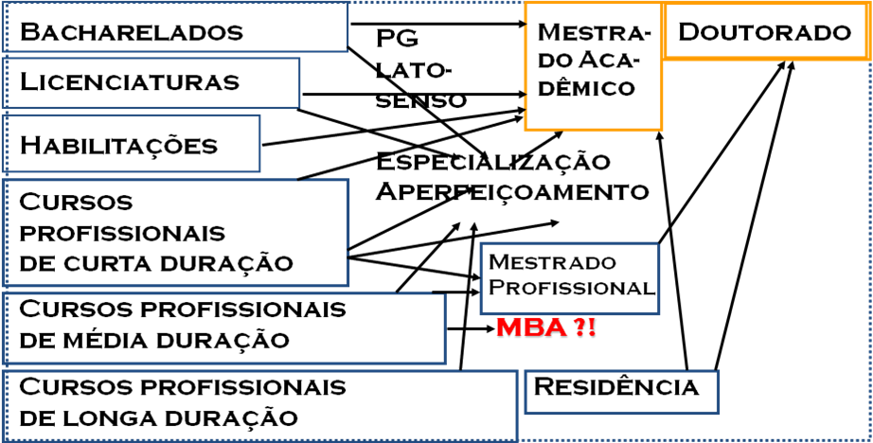
Figura 1 – Arquitetura curricular atual da universidade brasileira

A arquitetura acadêmica vigente no Brasil (ver Figura 1), além de incorporar tal profusão terminológica, evidencia sérios problemas de articulação. Pode-se identificar, nesse modelo de estrutura curricular, a seguinte série (não-exaustiva) de problemas a superar:

Excessiva precocidade nas escolhas de carreira profissional;

Seleção limitada, pontual e “traumática” para ingresso na graduação;

Elitização da educação universitária;

Viés monodisciplinar na graduação, com currículos estreitos e bitolados;

Perda de autonomia na definição dos padrões de formação, com submissão dos currículos de formação ao mercado de trabalho, mediante diretrizes curriculares oriundas das corporações profissionais;

Enorme fosso entre graduação e pós-graduação, impossibilitando não só maior integração curricular mas também a ampliação de atividades de pesquisa na graduação, no momento restrita ao PIBIC e estágios informais;

Incompatibilidade quase completa com modelos de arquitetura acadêmica vigentes em outras realidades universitárias, especialmente de países desenvolvidos, conforme revisado antes;

Reduzido escopo dos referenciais curriculares, resultando em treinamento tecnológico-profissional culturalmente empobrecido, com pouco incentivo à plena formação cidadã, artística e científica.
No plano local da UFBA, algumas constatações acerca de aspectos problemáticos da estrutura e funcionamento repetem, aprofundam e agudizam o que ocorre em instituições congêneres, tais como:
- Os atuais cursos de graduação são orientados para a formação profissional e, mesmo aqueles que não têm essa natureza, como os bacharelados em áreas básicas, mantêm currículos concentrados sem abertura para outras áreas do conhecimento, inclusive cursos que reformaram seus currículos recentemente após a publicação das Diretrizes Curriculares Nacionais.
- A inexistência de um Regimento atualizado da UFBA, dentre outros problemas que traz para a Instituição, dificulta a aprovação de propostas curriculares inovadoras, em decorrência da incompatibilidade entre essas propostas e as regras de classificação, organização e oferecimento de componentes curriculares, bem como de formas de avaliação, ainda vigentes.
- A UFBA, uma instituição pioneira entre as IFES, no estabelecimento da política de Ações Afirmativas para a escola pública, ainda não conseguiu implementar, por falta de recursos financeiros, uma política efetiva de garantia da permanência de estudantes carentes, colocando em risco os efeitos dessa inclusão. O Projeto Permanecer, recém lançado com a oferta de bolsas de permanência, apenas permite iniciar o cumprimento deste importante requisito para as ações afirmativas na UFBA.
- Dois princípios norteadores básicos dos currículos contemporâneos, flexibilidade e interdisciplinaridade, são praticados por um número muito reduzido de cursos de graduação e os que os aplicam optam por um dos princípios, ao invés de conciliá-los.
- As práticas pedagógicas, adotadas nos cursos de graduação, são tradicionais, com predominância de aulas expositivas e uso incipiente de recursos tecnológicos e outras formas inovadoras de ensino.
- Os módulos de alunos são predominantemente baixos em muitos componentes curriculares cuja natureza não requer essa baixa relação professor/aluno.
- Registra-se elevada ociosidade nos espaços físicos nas Unidades Universitárias, nos turnos vespertino e noturno e os horários das disciplinas, na maioria dos cursos, não se concentram num único turno.
- A atual estrutura organizacional das Unidades Universitárias dá sinais de inadequação às atuais exigências da vida acadêmica: Colegiados, Departamentos e Núcleos de Pesquisa e Extensão não se articulam de modo a garantir a organicidade do seu funcionamento.
- Os ensinos de graduação e de pós-graduação funcionam de forma desarticulada e a pesquisa e extensão não estão presentes na trajetória da grande maioria dos estudantes de graduação.
- O índice de evasão de estudantes nos cursos de graduação na UFBA é de mais de 30%; dois fatores contribuem de modo decisivo para esse fato: a percepção de ter feito uma escolha profissional equivocada e a dificuldade de conciliar trabalho e estudos.
No geral, o esgotamento do modelo de graduação profissional vigente no Brasil é atualmente objeto de pleno consenso: estreitos campos do saber contemplados nos projetos pedagógicos, precocidade na escolha das carreiras, altos índices de evasão de alunos por desencanto com os estudos e por falta de condições de permanência, descompasso entre a rigidez da formação profissional e as amplas e diversificadas competências demandadas pelo mundo trabalho e, sobretudo, os desafios da Sociedade do Conhecimento, são problemas que, para sua superação, requerem modelos de formação profissional mais abrangentes, flexíveis, integradores. Por um lado, o ingresso direto aos cursos profissionais através de um exame como o vestibular, desenhado para selecionar alunos portadores de conhecimento (ou memorizadores de informações), permite à universidade, de certa forma, se desresponsabilizar pela formação básica desses alunos. Por outro lado, a formação acadêmica e profissional de pós-graduação revela-se pouco articulada com os outros níveis de educação universitária.
Ademais, a manutenção da atual estrutura curricular de formação universitária, tanto no plano profissional quanto no plano acadêmica, coloca a nação brasileira em sério risco de isolamento nas esferas científica, tecnológica e intelectual de um mundo cada dia mais globalizado e inter-relacionado. Ao se completar o Processo de Bolonha em 2010, unificando o sistema de educação superior do bloco econômico e político da União Européia, haverá uma incompatibilidade quase completa entre o modelo brasileiro de formação universitária e aqueles vigentes em outras realidades, especialmente de países desenvolvidos.

OBJETIVOS
No escopo do presente documento, e dentro das atribuições do Conselho de Ensino, Pesquisa e Extensão (CONSEPE) e suas respectivas Câmaras, propõe-se a consideração de fundamentos, conceitos, estrutura e formato do Plano de Expansão e Reestruturação da Arquitetura Curricular na UFBA, visando à apreciação técnica e político-institucional do seguinte objetivo geral e de longo prazo:
Reestruturar o modelo acadêmico atualmente vigente na UFBA, em rede ou em articulação com outras universidades públicas brasileiras, implementando uma nova arquitetura curricular.
Isso implica os seguintes desdobramentos:
- introduzir na educação superior temas relevantes da cultura contemporânea, o que, considerando a diversidade multicultural do mundo atual, significa pensar em culturas, no plural.
- dotar a educação superior de maior mobilidade, flexibilidade, eficiência e qualidade, visando à compatibilização com as demandas e modelos de educação superior do mundo contemporâneo.
No plano prático, apresente proposta compreende os seguintes Objetivos Específicos:
- Implantar, na Universidade Federal da Bahia, um regime de educação universitária, com arquitetura curricular de três ciclos, em conformidade com a proposta abaixo descrita, visando a uma diversificação dos modelos de formação profissional e acadêmica.
- Criar, na Universidade Federal da Bahia, a modalidade de curso superior denominada de Bacharelado Interdisciplinar (BI), em conformidade com a proposta abaixo descrita, com uma estrutura curricular capacitada a evitar uma profissionalização precoce e especializada.
- Considerar diretrizes e incorporar estratégias incrementais de reestruturação da arquitetura curricular que sejam capazes de promover uma transição gradual e sustentada entre o atual regime e o novo modelo de estrutura acadêmica, sem prejuízo para as atividades de pesquisa e extensão atualmente realizadas pela comunidade acadêmica da UFBA.
- Ajustar a estrutura curricular dos cursos profissionais de graduação e dos cursos profissionais e acadêmicos de pós-graduação.
- Adotar novas modalidades de processo seletivo pautadas por diversificação e maior flexibilidade de instrumentos e procedimentos, no sentido de ampliar a inclusão social pela educação superior.

DESCRIÇÃO DA PROPOSTA
A proposta atualmente denominada de Universidade Nova implica uma transformação radical da arquitetura acadêmica da universidade pública brasileira, visando a superar desafios e corrigir os defeitos acima analisados. Pretende-se, desse modo, construir um modelo compatível tanto com o Modelo Norte-Americano (de origem flexneriana) quanto com o Modelo Unificado Europeu (processo de Bolonha) sem, no entanto, significar submissão a qualquer um desses regimes de educação universitária.
A principal alteração proposta na estrutura curricular da universidade é a implantação de um regime de três ciclos de educação superior:
Primeiro Ciclo: Bacharelado Interdisciplinar (BI), propiciando formação universitária geral, como pré-requisito para progressão aos ciclos seguintes;
Segundo Ciclo: Formação profissional em licenciaturas ou carreiras específicas;
Terceiro Ciclo: Formação acadêmica científica, artística e profissional em nível de pós-graduação.
A introdução do regime de ciclos implicará ajuste da estrutura curricular tanto dos cursos de formação profissional quanto da pós-graduação. Além disso, propõe-se a incorporação de novas modalidades de processo seletivo, para o próprio BI e para as opções de prosseguimento da formação universitária posterior.
A arquitetura curricular proposta no modelo Universidade Nova encontra-se esquematizada na Figura 2. Trata-se de uma estrutura modular, interdisciplinar, flexível e progressiva, com garantia de mobilidade intra e inter-institucional. Os componentes curriculares de cada módulo de formação são apresentados em maior detalhe na seção seguinte.

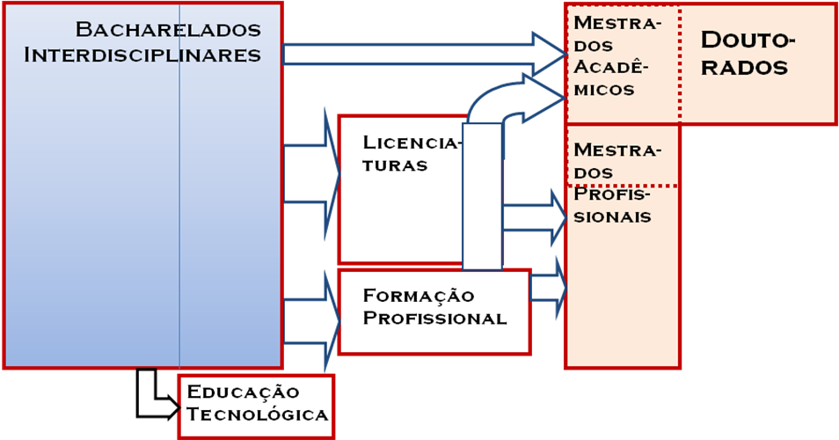
Figura 2 – Arquitetura curricular da Universidade Nova

- Bacharelado Interdisciplinar: Conceito e modalidades
A proposta de implantação na UFBA do Bacharelado Interdisciplinar (BI), encaminhada neste documento, terá sua formatação e detalhamento definidos pelo Conselho de Ensino, Pesquisa e Extensão. Não obstante, algumas proposições iniciais podem ser sugeridas, consentâneas com idéias que circulam nos meios acadêmicos, nacionais e internacionais, algumas delas já concretizadas institucionalmente, como por exemplo na UnB e na UFABC.
O Bacharelado Interdisciplinar compreende uma nova modalidade de curso de graduação que se caracteriza por agregar formação geral humanística, científica e artística a um aprofundamento num dado campo do saber, constituindo etapa inicial dos estudos superiores. Tem como objetivo promover o desenvolvimento de competências e habilidades que possibilitarão ao egresso a aquisição de ferramentas cognitivas que conferem autonomia para a aprendizagem ao longo da vida bem como uma inserção mais plena na vida social, em todas as suas dimensões.
O BI pode ser definido como curso de formação universitária interdisciplinar, “geral e propedêutica”, devendo servir como requisito para:
a) formação profissional de graduação;
b) formação científica ou artística de pós-graduação.
O egresso do Bacharelado Interdisciplinar será um indivíduo capaz de realizar uma leitura pertinente, sensível e crítica da realidade natural e humana em que está inserido. Além disso, poderá enfrentar as exigências do mundo do trabalho no desempenho de ocupações diversas que mobilizem, de modo flexível, conhecimentos, competências e habilidades gerais e específicos.
O BI terá duração de 6 semestres (ou 9 trimestres, no caso de uma reestruturação mais profunda também do regime acadêmico), com carga horária total mínima de 2.400 horas. A Carga Curricular do Bacharelado Interdisciplinar baseia-se no conceito de Blocos e Eixos Curriculares, definidos como conjunto de módulos (cursos, disciplinas, atividades, programas, trabalhos orientados) cobertos pelos alunos durante o semestre ou quadrimestre letivo. Cada módulo equivale a quatro (4) horas/semana de atividades em sala de aula/ laboratório/ observatório. O BI compreende um mínimo de 24 e um máximo de 32 componentes curriculares.
Como opções de entrada e de saída (titulação), propõe-se a possibilidade de se definir campos de formação, recuperando para a graduação o conceito de Área de Concentração atualmente vigente nos cursos de pós-graduação. Nesse sentido, faz sentido se definir Área de Concentração (AC), como campos do conhecimento, multidisciplinares ou interdisciplinares, constituídos de componentes curriculares, em parte previamente definidos e em parte optativos. As áreas de concentração se organizarão como um conjunto de estudos teóricos e aplicados que tenham coerência interna e estejam a serviço da construção de um perfil acadêmico e/ou ocupacional que se esgota em si mesmo. Dessa forma, não se define a partir do critério de mera antecipação dos estudos básicos de carreiras profissionais e acadêmicas, o que não exclui o cumprimento da função propedêutica de etapa inicial de estudos posteriores.
Para aqueles alunos que pretendem tomar o BI como requisito para formação em carreiras profissionais ou acadêmica na pós-graduação, a escolha da Área de Concentração dar-se-á no quarto semestre quando o aluno formalizará sua opção. Na etapa correspondente à Área de Concentração, os alunos escolherão um campo de conhecimento específico, constituído de cursos num elenco previamente definido.
Os Bacharelados Interdisciplinares serão oferecidos em quatro modalidades, abrangendo grandes áreas do conhecimento:
- Artes
- Humanidades
- Ciências e Tecnologias
- Ciências da Saúde
1: BI em Artes (BA), poderá ter as seguintes áreas de concentração:
  - Artes Visuais
  - Dança
  - Teatro
  - Música
  - Cinema e Vídeo
2: BI em Humanidades (BH), poderá ter as seguintes áreas de concentração:
  - Educação
  - Comunicação
  - Estudos Filosóficos
  - Estudos da Sociedade e da Cultura
  - Estudos do Comportamento Humano
  - Estudos Históricos
  - Estudos de Gênero
  - Estudos Étnicos
  - Estudos Lingüísticos
  - Estudos Literários
  - Estudos da Informação
  - Estudos Econômicos, Financeiros e de Gestão
  - Estudos Jurídicos
3: BI em Ciências e Tecnologias (BCT), com as seguintes áreas de concentração:
  - Ciências Exatas
  - Ciências da Matéria
  - Ciências da Terra e do Mar
  - Ciências da Vida
  - Meio-Ambiente
4: BI em Ciências da Saúde (BCS), com as seguintes áreas de concentração:
  - Ciências da Saúde Animal
  - Ciências da Saúde Humana
Na titulação a palavra Interdisciplinar não aparece, mas apenas o nome da Grande Área e da Área de Concentração, conforme os exemplos:
- Bacharel em Artes, Área de Concentração em Artes Visuais
- Bacharel em Humanidades, Área de Concentração em Estudos Históricos
- Bacharel em Ciências e Tecnologias, Área de Concentração em Ciências Exatas
- Bacharel em Ciências da Saúde, Área de Concentração em Saúde Animal
Outras áreas de concentração poderão ser a qualquer momento agregadas à oferta do BI na UFBA, a depender de novas propostas ou da composição de ofertas curriculares capazes de combinar elementos de áreas de concentração existentes.

- Estrutura Curricular do Bacharelado Interdisciplinar
A estrutura do Bacharelado Interdisciplinar (BI) compõe-se de dois Blocos de Formação, estruturados em Eixos, que se distinguem quanto à função que exercerão na formação acadêmica dos alunos:
- Formação Geral – destinado a garantir aquisição de competências e habilidades que permitam a compreensão pertinente e crítica da realidade natural, social e cultural. Este bloco integraliza uma carga horária mínima de 720 horas (30 % do total) e compõe-se de três eixos, formados por conjuntos de componentes curriculares:
  - Eixo Linguagens:
    - Língua Portuguesa como Instrumento de Comunicação
    - Língua Estrangeira Moderna
    - Linguagens Matemáticas
    - Linguagens Artísticas
  - Eixo Interdisciplinar Temático:
    - Estudos da Contemporaneidade
    - As Três Culturas:
      - Humanidades
      - Artes
      - Ciências
  - Eixo Integrador:
    - Seminários Interdisciplinares
- Formação Específica – destinado a proporcionar aquisição de competências e habilidades que possibilitem o aprofundamento num dado campo do saber teórico ou teórico-prático, profissional disciplinar, multidisciplinar ou interdisciplinar. Este bloco integraliza um mínimo de 1.200 horas (50% do total) e compõe-se de três eixos:
  - Eixo de Orientação Profissional:
    - Cursos de apresentação de campos / áreas profissionais
    - Cursos definidores das áreas de concentração
  - Eixo Propedêutico:
    - Troncos-comuns de campos científicos, artísticos ou técnico-profissionais
    - Módulos de carreiras acadêmicas e profissionais específicas, antecipando componentes curriculares da formação nos ciclos seguintes
  - Eixo Integrador:
    - Seminários Interdisciplinares
    - Atividades Curriculares Interdisciplinares:
- em Comunidade
- em Instituição
A estrutura curricular dos Bacharelados Interdisciplinares é apresentada graficamente na Figura 3 e seus componentes são detalhados a seguir.

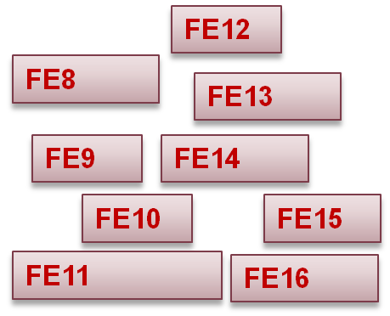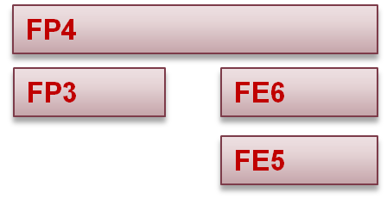
Ano Io II I
Ano II
Ano III
Cursos de Tecnólogo
Linguagens Artísticas II
Eixo Integrador (Seminários Interdisciplinares; ACC)
EL3- Língua Estrangeira Moderna
EL1- Língua Portuguesa
CA Cultura Artística
CC Cultura Científica
EI- Estudos da Contemporaneidade
CH Cultura Humanística
EL2- Linguagens Matemáticas
Oficina
de Artes
EL4- Linguagens Artísticas I

Figura 3 – Estrutura curricular dos Bacharelados Interdisciplinares

Formação Geral
A Formação Geral será composta por componentes curriculares articulados em três eixos: EL – Eixo Linguagens; ET – Eixo Interdisciplinar Temático; EI – Eixo Integrador.
Eixo Linguagens (EL) – define-se como formação optatória, paralela e seqüencial durante todo o programa de Formação Geral do BI, compreendendo um mínimo de quatro (4) módulos curriculares. O Eixo Linguagens (EL) é composto por conjuntos de componentes curriculares cuja função é promover a aquisição de conhecimentos e habilidades de natureza instrumental que possibilitarão acesso a conhecimentos e competências fundamentais e finalísticos do Bacharelado Interdisciplinar. No estágio atual de construção da proposta de estrutura curricular do BI, há quatro (4) programas sequenciais propostos:
- Língua Portuguesa como Instrumento de Comunicação - seqüência de componentes curriculares que têm por finalidade desenvolver um nível de proficiência que permita a compreensão e produção de textos escritos utilizando a norma culta da língua portuguesa. Cobrindo da estrutura da língua à expressão oral e escrita nas áreas de concentração do BI, esse conjunto tem por finalidade desenvolver a capacidade de produzir textos acadêmicos e técnicos utilizando a norma culta da linguagem escrita. Neste conjunto, totalizando 190 horas, serão oferecidas três atividades curriculares:
      - Fundamentos da Língua Portuguesa;
      - Oficinas de Leitura e Produção de Textos;
      - Redação de Textos Acadêmicos e Técnicos (com foco em retórica e argumentação nas respectivas áreas de concentração, implicando produção de projetos, estudos, roteiros, ensaios, artigos, relatórios, laudos, perícias, apresentações orais etc.).
O domínio das competências deste conjunto de cursos é obrigatório para todos os alunos do BI. Os alunos que apresentarem certificados de proficiência ou forem submetidos à avaliação na própria Universidade, poderão ser dispensados total ou parcialmente de matrícula nos dois primeiros componentes deste Eixo. O primeiro componente será oferecido pelo Instituto de Letras; o segundo será objeto de oficinas de redação no Centro de Idiomas, a ser criado na UFBA, e o último poderá ser oferecido em qualquer Unidade Universitária.
- Línguas Estrangeiras Modernas – Seqüência de blocos semestrais, totalizando 190 horas, visando ao uso instrumental de uma língua estrangeira moderna, escolhida pelo aluno ao matricular-se, que tem por finalidade a aquisição da competência básica para leitura em um idioma ocidental que amplie as possibilidades de acesso do aluno à informação e ao conhecimento. As línguas oferecidas para opção serão: Inglês, Alemão, Espanhol, Francês e Italiano.
Os alunos que apresentarem certificados de proficiência numa dessas línguas ou forem submetidos à avaliação na própria Universidade, poderão ser dispensados total ou parcialmente de matrícula neste Eixo-Fundamento. Este conjunto de cursos é de livre escolha pelos estudantes do BI, porém poderão compor requisitos obrigatórios para Áreas de Concentração específicas.
Para a oferta dos cursos será criado um Centro de Idiomas, subordinado ao Instituto de Letras, que também oferecerá os dois componentes curriculares de Língua Portuguesa como Instrumento de Comunicação.
- Linguagens Matemáticas – Conjunto de componentes curriculares destinado a contemplar as linguagens simbólicas de natureza universal e desenvolver o raciocínio lógico-formal através de conhecimentos, técnicas e instrumentos inerentes às mesmas. Exemplos de conteúdos que constituem o bloco: raciocínio abstrato, lógica, estruturas matemáticas, estatística, matemática financeira, introdução aos cálculos analítico e numérico, introdução à álgebra, computação, modelagem e simulação aplicadas a sistemas sociais, biológicos, físicos e químicos, elementos de otimização etc. Neste conjunto, serão oferecidas atividades curriculares que contemplem no mínimo os seguintes elementos:
      - Lógica e Simbologia;
      - Computação e Modelagem;
      - Matemática aplicada às respectivas áreas de concentração.
Este conjunto de cursos é de livre escolha pelos estudantes do BI, mas se tornarão componentes obrigatórios para Áreas de Concentração específicas ou pré-requisitos para formações profissionais específicas. Os dois primeiros serão oferecidos pelo Instituto de Matemática e o último pode ser parte da oferta de qualquer Unidade Universitária.
- Linguagens Artísticas – Conjunto de componentes curriculares que contempla linguagens estéticas de natureza universal, desenvolvendo habilidades em práticas artísticas, oferecidos pelas Escolas da área de Artes da UFBA. Destina-se aos alunos que pretendem formar-se em carreiras artísticas, cultivando sensibilidades, saberes, conhecimentos, técnicas, instrumentos e efeitos inerentes às diversas expressões artísticas. Tais componentes serão oferecidos a estudantes aprovados em processos de reconhecimento de aptidões artísticas específicas pelas respectivas unidades de ensino das Artes na UFBA, em duas modalidades:
  - Laboratórios de Criação e Práticas Artísticas – para candidatos com domínio prévio de linguagem artística (técnica corporal/ instrumento musical/ técnicas de interpretação dramática/ experiência com formas artísticas de performance etc.), egressos de conservatórios ou outros cursos profissionalizantes de arte, como o “Colégio de Aplicação das Artes”, Liceu de Artes e Ofícios etc. Nesse caso, os módulos de Linguagens Artísticas serão oferecidos em forma de montagens, concertos, exposições, espetáculos etc. Após cursar os demais módulos do BI, com aprovação (e se assim optar), tais estudantes buscarão processos seletivos específicos e diversificados para Cursos de Performance, Bacharelado ou Formação Profissional nas diversas escolas de Artes.
  - Oficinas de Práticas Artísticas – para candidatos que, apesar de aptidão, não têm domínio pleno da linguagem artística escolhida. Nesse caso, o módulo Linguagens Artísticas será oferecido como introdução e fomento à experiência artística, em projetos de formação de público com intervenções sócio-artístico-culturais. Se o aluno até o final do BI conseguir dominar uma ou mais linguagens artísticas poderá ingressar nos Cursos de Performance, Bacharelado ou Formação Profissional nas diversas artes, mediante escolha supervisionada, após processo seletivo e dependendo de vaga.
Este conjunto de cursos é de livre escolha pelos estudantes do BI, podendo compor requisitos obrigatórios para Áreas de Concentração específicas nas Artes.
A longa tradição da área de arte, na UFBA, aponta para uma clara opção no sentido de ensinar arte não apenas do ponto de vista teórico e de análise crítica. São tradicionais seus grupos e produções artísticas, tais como, Orquestra Sinfônica da UFBa, Grupo de Dança Contemporânea, Madrigal, A Barca, montagens teatrais, salões universitários, Festival de Arte Bahia e outros. Uma escola de arte deve produzir arte, o que implica a necessidade de ensinar arte, também, para artistas e, para tanto, é necessário um ambiente intelectualmente fértil e com condições técnicas adequadas. Enquanto Instituição de Ensino Superior que oferece importantes cursos na área de arte, com ampla experiência em práticas artísticas, a UFBA tem todo o potencial para desenvolver um trabalho artístico-pedagógico de extensão e pesquisa de linguagem. Não se pode pensar na UFBA como Universidade Nova sem propiciar, à área de arte, as condições para que se processe a criação artística em toda a criatividade do passado, complexidade da contemporaneidade e potencialidade do futuro.
Em segundo lugar, a Formação Geral do BI compreende o Eixo Interdisciplinar Temático, totalizando 100 horas de atividades complementares, composto por dois blocos:
- Estudos sobre a Contemporaneidade
Conjunto de componentes curriculares de natureza interdisciplinar que têm por finalidade proporcionar uma ampla compreensão do mundo atual nos seus múltiplos aspectos e dimensões provendo as condições para uma intervenção mais eficiente e lúcida nos processos sociais. Compreende séries de palestras, seminários, oficinas, mesas redondas e outros eventos sobre os temas dos Estudos da Contemporaneidade e das interdisciplinas, coordenadas e articuladas a grupos de discussão supervisionados por equipes formadas por docentes e monitores de graduação e pós-graduação. As Unidades promoverão eventos nesse eixo na última semana do semestre; outros eventos poderão ser realizados a qualquer tempo e incluídos nesse eixo. Os componentes curriculares se organizarão em três conjuntos temáticos:
(i) Culturas e Sociedades – estudo panorâmico das sociedades contemporâneas, na sua diversidade e globalidade, identificando origens históricas e estruturas simbólicas, contemplando interpretações das diferentes ciências humanas;
(ii) Instituições e Organizações – estudo do modo como se estruturam e desenvolvem tais unidades sociais em seus vínculos com o Estado, a sociedade, a cultura e os indivíduos, com destaque para as formas de organização do trabalho;
(iii) Indivíduo e Subjetividade – estudo dos processos psíquicos e psicossociais que estruturam e organizam a singularidade de cada sujeito, compreendendo como tais processos afetam sua construção de significados, sua relação com os outros e sua ação sobre o mundo.
- Formação nas Três Culturas
Este eixo da Formação Geral, totalizando 240 horas, compõe-se de componentes curriculares, de escolha facultativa, com um mínimo de dois (2) componentes em cada uma das culturas (porém com incentivo à oferta de blocos integradores). Esses componentes curriculares serão ofertados de modo “optatório” (obrigatório, porém com escolhas internas garantidas e incentivadas). Dentro do Eixo Interdisciplinar Temático, correspondentes às três culturas (conforme Fernandez, 2006) que estruturam os saberes e práticas do mundo contemporâneo, serão oferecidos, em caráter optatório, cursos da modalidade interdisciplinar, nos seguintes tópicos:
- Cultura Humanística;
- Cultura Artística;
- Cultura Científica.
Componentes curriculares já existentes serão agrupados em três grandes elencos e de livre escolha dos alunos. Alunos de Artes cursarão componentes das culturas científica e humanística; os alunos de Humanidades cursarão componentes das culturas científica e artística; os alunos das duas áreas das Ciências cursarão componentes das culturas humanística e artística.
Os componentes desses Eixos e conjuntos curriculares não têm relação de pré-requisito e podem ser abordados de modo amplo, como sugerem as suas denominações, bem como receberem um tratamento mais focado num aspecto analisado ou a partir de um certo campo do saber. Por exemplo, no eixo curricular Estudos sobre Sociedades Contemporâneas pode-se adotar uma abordagem panorâmica, bem como eleger um tema abrangente como trabalho e utilizá-lo como fio condutor numa análise comparativa das sociedades contemporâneas. Prevê-se também enfoques conduzidos mais especificamente por uma das ciências sociais (antropologia, economia etc). É essencial que, em qualquer abordagem, os processos de formação da sociedade brasileira sejam incluídos como objeto da análise, destacando as raízes culturais africanas e ameríndias.
Note-se que nessa fase da formação introduz-se o conceito de “interdisciplinas”, designando estudos sobre temas/problemas complexos, irredutíveis a recortes mono-disciplinares, onde se aplicam componentes curriculares que abordam campos temáticos que envolvem e articulam mais de um campo disciplinar, ministrados por equipes docentes.

Vejamos alguns exemplos de interdisciplinas de Cultura Humanística:
- Conhecimento & Realidade
- Ética & Cidadania
- Política & Direitos Humanos
- Qualidade de Vida (Esporte, Saúde, Lazer)
- Violência e Sociabilidade
- Sexualidade Humana
- Estudos de Gênero
- Consciência Ecológica
- Subjetividade & Vida Cotidiana
- Formações Econômicas e Sociais
- Matrizes Étnico-Culturais do Brasil
- Informação & Cibercultura
- Educação & Sociedade
- Alternativas para o século XXI
- Mídia & Poder
- Outras
Exemplos de interdisciplinas de Cultura Artística:
- Estéticas
- Panorama das Artes Contemporâneas
- Literatura (ler e analisar Poemas, Contos, Romances e Dramas)
- Iniciação Artística (opções: Música, Artes Visuais, Teatro, Dança, Cinema, Multi-Arte)
- O Cinema Novo
- HQ
- Memória & Criação
- Patrimônio Artístico-Cultural
- Imaginários Contemporâneos
- Participação Orientada em Eventos Artísticos e Culturais
- Indústria Cultural
- Outras
Exemplos de interdisciplinas de Cultura Científica:
- Éticas & Tecnociências
- Epistemologia & Metodologia
- Informação: Ciência & Tecnologias
- História das Ciências e das Técnicas
- Desenvolvimento Científico e Tecnológico
- Energia & Ambiente
- Saúde-Doença-Cuidado
- Origens da Vida
- Aquecimento Global
- As Águas, os Mares, os Rios
- Participação Orientada em Eventos Científicos
- Iniciação Científica
- Outras

O Eixo Integrador é destinado a promover ampla e significativa articulação entre os múltiplos conteúdos a que, ao longo do seu percurso acadêmico, os alunos estarão expostos. Haverá um esquema de orientação, potencializado pela figura do professor tutor, capacitado a acompanhar e orientar a vida acadêmica dos estudantes do BI. Será composto pelos seguintes componentes curriculares:
- Seminários Interdisciplinares (SI). Essa atividade tem como objetivo a integração interdisciplinar entre os diferentes conteúdos dentro de uma mesma área ou entre diferentes campos do saber, realizada por grupos de alunos de diferentes áreas. Constituem-se de palestras, debates, mesas redondas, oficinas, relatos de experiências e quaisquer atividades de natureza coletiva a serem oferecidas em todas as Unidades Acadêmicas, durante a semana de encerramento de cada semestre, coordenada pelos tutores do alunos do BI.
- Atividades Curriculares – Esses componentes curriculares serão ofertados de modo “optatório” (obrigatório, porém com escolhas internas garantidas e incentivadas), tomando como modelo a experiência das ACC (ex-UFBA em Campo) e ampliando-a como obrigatória para todos os alunos do BI. Serão oferecidas duas modalidades, dentro do mesmo modelo:
  - Atividades Curriculares em Comunidade (ACC)
  - Atividades Curriculares em Instituição (ACI).
O Programa ACC é uma experiência educativa, cultural e científica, desenvolvida na UFBA com o objetivo de articular ensino e pesquisa a ações interdisciplinares voltadas para o desenvolvimento social. Como extensão, a ACC (e sua derivação institucional, a ACI) visa promover diálogos com a sociedade, para reelaborar e produzir conhecimento sobre a realidade, de forma compartilhada, para descoberta e experimentação de alternativas de resolução e encaminhamento de problemas. As Atividades serão organizadas por tema/problema, com alunos de diferentes origens e opções de entrada/saída no BI, coordenadas por um docente e supervisionadas por bolsistas-monitores. Serão elaborados projetos para essas atividades, detalhando metodologia e carga-horária, específicos por Áreas de Concentração.

Formação Específica
O bloco de Formação Específica (FE) compreende um mínimo de oito (8) e um máximo de vinte (20) componentes curriculares (módulos, cursos ou disciplinas) voltados para áreas de concentração ou de formação básica de carreiras profissionais ou de pós-graduação, de livre escolha do aluno. Como a prioridade de matrícula nos cursos FE será dada por desempenho do aluno nos blocos FG, haverá um permanente estímulo ao bom desempenho nos cursos de formação geral para aqueles alunos que pretendem usar o BI como via de entrada à formação profissional. Nessa etapa, o aluno pode optar por cursos tanto da área das Artes, quanto das Humanidades e das Ciências. Como a prioridade de matrícula nos cursos FP será dada por rendimento do aluno nos blocos FG, haverá um permanente estímulo ao bom desempenho nos cursos de formação geral para aqueles alunos que pretendem usar o BI como via de entrada à formação profissional.
Os componentes curriculares do bloco FE serão totalmente optativos e oferecidos somente aos alunos da área de conhecimento do BI correspondente que concluíram o FG, para todas as opções de BI, sem distinção de nível, integrando graduação e pós-graduação.
Este bloco compõe-se de três Eixos:
- Eixo de Orientação Profissional
- Eixo Propedêutico
- Eixo Integrador
O Eixo de Orientação Profissional é constituído por um conjunto de componentes curriculares que têm como finalidade oferecer uma visão panorâmica das diversas áreas básicas do conhecimento e das carreiras profissionais orientando o estudante na escolha da Área de Concentração e estudos posteriores.
- Cursos de apresentação de campos / áreas profissionais
- Cursos definidores das áreas de concentração
Buscando contribuir para escolhas maduras de carreira profissional, por exemplo, a FP1 na Figura 3 pode corresponder a um componente curricular de orientação profissional, como Introdução à Engenharia Elétrica, Introdução às Estruturas Matemáticas, Fundamentos de Música, Introdução à Psicologia (já existentes na oferta atual da UFBA). O aluno pode optar por até três componentes desse Eixo em qualquer das grandes áreas do Bacharelado Interdisciplinar.
O Eixo Propedêutico compõe-se de disciplinas e atividades preparatórias para o prosseguimento na formação em carreiras profissionais, com as seguintes modalidades:
- Troncos-comuns de campos científicos, artísticos ou técnico-profissionais
- Módulos de carreiras acadêmicas e profissionais específicas, antecipando componentes curriculares da formação nos ciclos seguintes
O Eixo Integrador Interdisciplinar, destinado a articular os múltiplos conteúdos a que, ao longo do seu percurso acadêmico, os alunos estarão expostos, segue os mesmos critérios explicitados no item acima. Nesse bloco, o Eixo Integrador poderá também estruturar-se como seqüência de atividades curriculares, com as seguintes modalidades, levando em conta a especificidade do campo:
- Iniciação à Pesquisa
- Iniciação à Docência
- Iniciação à Prática Profissional
Caso lhe seja impossível prosseguir na trajetória de carreira profissional ou acadêmica, ao final do segundo ano, após a conclusão da Formação Geral e da Formação Propedêutica complementada com opções curriculares de Formação Específica, o aluno poderá requerer um Diploma de Curso Seqüencial. Trata-se de terminalidade alternativa ao Bacharelado Interdisciplinar, contemplada pela legislação vigente: Curso Seqüencial na modalidade Formação Específica que requer o tempo mínimo de quatro semestres, 1.600 horas, com pelo menos 400 horas numa das Grandes Áreas de formação. Este título dar-lhe-á acesso a cursos superiores de Educação Profissional Tecnológica (+ 2 a 3 semestres), em instituições participantes da rede de educação profissional federal (CEFETs), fazendo jus ao Diploma de Tecnólogo.
Anexo, encontra-se uma lista de componentes curriculares correspondentes às etapas inicias de formação dos atuais cursos profissionais da UFBA (e alguns de pós-graduação) que poderão compor este eixo.
A diferença de 20% entre os dois blocos curriculares poderá ser utilizada livremente pelo aluno na Formação Geral ou Específica, bem como a carga horária resultante do aproveitamento de estudos em Língua Portuguesa e Estrangeira.

- Formas de Ingresso na Universidade Nova
O fim do vestibular não é o objetivo da proposta Universidade Nova. O vestibular acabará ou será superado na sua forma hoje existente simplesmente por que será inútil para o perfil de aluno que se está buscando para o BI. Será necessário implantar novas modalidades de processo seletivo, avaliando-se opções de formas de ingresso e condições de acesso nas diferentes etapas dos ciclos de formação.
O sistema de acesso à universidade atualmente compreende um teste unificado, chamado Vestibular, para seleção de sujeitos para toda a diversidade de áreas de formação que tem a universidade, com diferentes graus de competitividade. A proposta da Universidade Nova pretende romper com o paradigma do vestibular. O vestibular é um exame feito para excluir candidatos porque a universidade elitista não teria vagas para todos.
Esse tipo de seleção não é compatível com o projeto da Universidade Nova e, portanto, não terá uso. Para entrar no Bacharelado Interdisciplinar, a primeira instância de formação superior da Universidade Nova, será necessária uma seleção de pessoas que tenham perfil mais aberto, que desejem experimentar coisas, vivenciar uma formação que vá além da mera formação profissional, que tenham interesse em uma formação na cultura universitária. Por esse motivo, teremos de buscar ou desenvolver alguma outra forma de seleção, visando mais a regulação do ingresso do que a seleção/exclusão. Para isso, há duas possibilidades:
Hipótese 1: desenvolver um exame especial para a seleção de alunos para as duas entradas no BI, como por exemplo, um Exame Geral de Capacidade & Potencial.
Hipótese 2: atualização do Exame Nacional do Ensino Médio (ENEM), com ajuste aos objetivos de selecionar alunos para a Universidade Nova. Essa hipótese tem sido avaliada, reconhecendo alguns de seus defeitos atuais. O ENEM tem um perfil que identifica potencial, talento, capacidade interpretativa, competência, habilidade, muito mais do que memorização, do que informação acumulada. Trabalha com a seguinte regra: para resolver qualquer questão, as informações necessárias estão contidas no enunciado. O ENEM pode preencher plenamente essa finalidade por que o aluno que queremos para a Universidade Nova não é o aluno que já sabe cálculo, geografia, física, química, matemática. É bom que este aluno já saiba tudo isso se quiser fazer carreira profissional nessas áreas, mas para entrar primeiro no Bacharelado Interdisciplinar precisa ser um aluno inteligente, competente, estudioso, que seja capaz de se expressar, que seja capaz de se formar no âmbito da cultura universitária.
O ENEM tem a vantagem de não ser um teste baseado no acúmulo de conhecimento, mas sim na capacidade de análise, interpretação e expressão. Por exemplo: todos os dados ou informações necessárias para resolver as questões do ENEM, por regra, devem ser incluídos no enunciado, não exigindo memorização. Mas esse exame tem um problema: grau reduzido de estabilidade, mudando muito de ano a ano. A idéia portanto é introduzir mais estabilidade no Enem. Uma das possibilidades em aberto é fazer com que as universidades que participam do Projeto Universidade Nova componham o conselho técnico - previsto na normatização do Enem, mas nunca implementado - responsável pela qualidade de conteúdo da seleção.
Para efeito de ingresso aos Cursos de BI, serão oferecidas vagas para as áreas de concentração em proporção de aumento gradual do número de vagas em carreiras profissionais, excluindo as licenciaturas. O regime de reserva de vagas será mantido, nesse caso garantindo o sistema vigente de cotas por grande área do BI (ver adiante a seção Ações Afirmativas na Universidade Nova).

- Complementação profissional e pós-graduação
Uma vez concluído o BI, o egresso receberá um diploma de bacharel em área geral de conhecimento (Artes, Humanidades, Ciências) que poderá conceder ao egresso maior flexibilidade no acesso ao mundo do trabalho. Caso deseje, haverá as seguintes opções de prosseguimento de estudos:
- Aluno(a)s vocacionados para a docência poderão prestar seleção para licenciaturas específicas (p.ex. do BI em Ciências da Matéria ou Ciências Exatas para Licenciatura em Matemática, Física ou Química), com mais 1 a 2 anos de formação profissional, o que habilita o aluno(a) a lecionar na educação básica;
- Aluno(a)s vocacionados para carreiras específicas poderão prestar seleção para cursos profissionais (p.ex. Arquitetura, Enfermagem, Direito, Medicina, Engenharia etc.), com mais 2 a 4 anos de formação, levando todos os créditos dos cursos do BI;
- Aluno(a)s com excepcional talento e desempenho, se aprovados em processos seletivos específicos, poderão ingressar em programas de pós-graduação, como o mestrado profissionalizante ou o mestrado acadêmico, podendo prosseguir para o Doutorado, caso pretenda tornar-se professor ou pesquisador.
Para os processos seletivos de concluintes do BI que desejem ingressar na formação das carreiras profissionais, dois princípios podem ser estabelecidos:
        - retoma-se o conceito de especificidade do processo seletivo para cada carreira profissional, tal como ocorria na universidade brasileira antes da unificação do Exame Vestibular implantado pela Reforma de 1968.
        - Encoraja-se a pluralidade de modalidades de processo seletivo, visando a contemplar as distintas competências (ou inteligências) como critério de recrutamento.
O modelo de ingresso na universidade atualmente vigente no Brasil usa, em geral, processos seletivos que privilegiam exclusivamente um tipo de inteligência: aquela dos sujeitos capazes de melhor desempenho em um único teste, de base individualista, solitária e competitiva, realizado sob tensão. Dessa forma, perde-se a riqueza da contribuição de todas as outras modalidades de inteligência, cada vez mais valorizadas no mundo do trabalho e no mundo da vida social. Exclui-se da formação universitária aqueles que desempenham melhor de modo gradual e cumulativo, mas nem por isso com menor profundidade e consistência; aqueles que possuem inteligência solidária, os que trabalham melhor em equipe; sujeitos criativos, com maior inteligência emocional.
Para atender aos critérios de diversidade aqui preconizados, os seguintes instrumentos ou processos de avaliação de desempenho podem ser usados, isoladamente ou, de preferência, em combinação:
- Testes de conhecimento sobre conteúdos dos cursos FE específicos para cada opção de prosseguimento para carreira profissional.
- Coeficiente de Rendimento durante o BI, mediante sistemas coletivos de avaliação do desempenho médio nos módulos de FG e FE do BI
- Coeficiente de Rendimento em trajetórias pré-profissionais na FE do BI; pode-se definir um Eixo Temático dentro do qual os candidatos demonstrarão seu aproveitamento.
- Exame de Avaliação Seriada a cada ano do BI, compondo um escore cumulativo. Começando no fim do primeiro ano, essa avaliação pode cobrir conteúdos do Eixo Temático da FG e da FE onde se encaixa a carreira profissional procurada.
- Seminário/workshop para avaliar aptidão/vocação; aplica-se especialmente às áreas de artes ou outras que exigem talentos específicos, indetectáveis mediante formas convencionais de seleção.
Não obstante, os testes de seleção para as áreas profissionais de preferência deverão ser de âmbito nacional, permitindo maior mobilidade dos estudantes entre instituições participantes da Rede Universidade Nova. Considera-se pertinente permitir ao aluno do BI participar de mais de um processo seletivo simultaneamente. Na ocupação de vagas residuais, dar-se-á prioridade aos egressos dos Bis com Áreas de Concentração afins aos respectivos campos de formação profissional.
Essas trajetórias de formação e os respectivos processos seletivos encontram-se esquematizados na Figura 4.

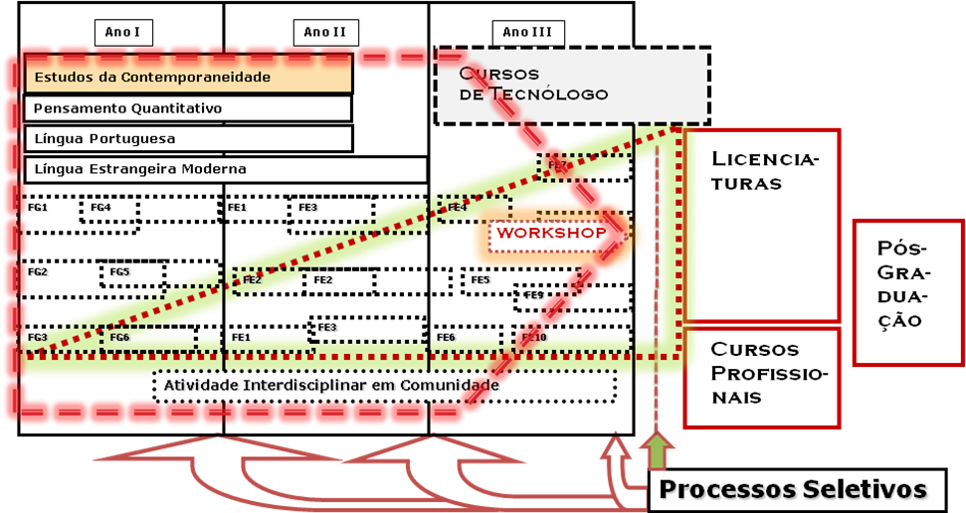
Figura 4 – Trajetórias de formação e processos seletivos na Universidade Nova

O projeto Universidade Nova defende claramente que, para prosseguimento do BI para a formação acadêmica e profissional, as instituições universitárias realizem internamente os processos seletivos. Não há nenhuma lógica, política ou acadêmica, que justifique deixarmos que os processos seletivos para ingresso na casa da cultura, das artes e da ciência aconteçam fora da universidade. Ao permitirmos que isso ocorra, como se dá hoje, a seleção torna-se muito mais social e política do que por mérito, habilidade, competência, aptidão. Ao trazê-la para dentro da universidade, teremos maior controle acadêmico sobre qualidade e competência, valores que fazem parte da universidade. Isso nos leva ao tema das políticas de Ações Afirmativas.

AÇÕES AFIRMATIVAS NA UNIVERSIDADE NOVA
Programas de Ações Afirmativas já vêm sendo implementados na rede federal de ensino superior, com excelentes resultados. Na UFBA, o sucesso do programa já foi constatado mediante cuidadosa avaliação, tanto da transformação do perfil do alunado quanto do desempenho acadêmico comparativo dos estudantes cotistas e não-cotistas (UFBA, 2006).
Entretanto, o modelo da Universidade Nova abre na UFBA possibilidades ainda maiores de inclusão social através da educação superior. Algumas razões podem ser invocadas nesse sentido:
Primeiro, o projeto prevê aumento substancial da oferta de vagas na educação superior, tanto nos Bacharelados Interdisciplinares (BI) quanto nas licenciaturas. O BI poderá oferecer até o dobro das vagas destinadas aos cursos profissionais e de pós-graduação, com maior proporção aluno/docente.
Segundo, espera-se, com a adoção desse modelo, uma redução significativa nas taxas de evasão, pois as escolhas da carreira profissional serão feitas com maior maturidade e melhor conhecimento do conteúdo das respectivas formações.
Terceiro, a seleção para o BI será através de um exame geral para um programa flexível e também de caráter geral, diluindo a enorme competição que, tradicionalmente concentrada em alguns cursos, torna o atual vestibular um instrumento de exclusão social.
Por último, e não menos importante: para os BIs, os candidatos serão selecionados por criatividade e talento, qualidades intelectuais e humanas melhor distribuídas socialmente e menos ligadas à influência da história socioeconômica das famílias e das pessoas.
Se, com o aumento de vagas decorrente da implantação do BI, conseguirmos atender no sistema público a demanda reprimida por educação superior, com sistemas de seleção que não discriminem por origem social ou étnica, haverá vagas, decerto não para todos os candidatos, mas para todos os que se apresentarem com motivação e vocação.
Para a continuidade da formação nos cursos profissionais, alguns diriam que não seria mais necessária a salvaguarda de programas de ações afirmativas. Uma vez no BI, aparentemente as oportunidades estariam igualadas porque todos os alunos teriam acesso garantido a recursos educacionais e apoio institucional na universidade. A estrutura curricular e alguns elementos organizativos realmente introduzem no BI um viés igualitário. Isto pode, não suprimir ou reparar, mas reduzir o efeito de desigualdades sociais ou étnicas de origem.
Salvador é considerada por muitos como a cidade de maior desigualdade social e racial do Brasil. Com este histórico de racismo e elitismo da sociedade baiana, será natural pensar que as profissões de melhor status e perspectivas financeiras serão reservadas para os mesmos de antes das cotas. Nesse contexto, mesmo tornando-se mais eficiente e inclusiva, a instituição universitária dificilmente compensará o fato de que alguns alunos, vivendo em ambientes sofisticados e estimulantes, podem se dar ao luxo de apenas estudar, contando com recursos e suportes adicionais (por exemplo, contratando cursinhos de reforço), enquanto outros continuarão lidando com problemas financeiros, vivendo precariamente, trabalhando em paralelo ao curso universitário, sem livros, equipamentos e recursos pessoais.
Por tudo isso, a manutenção das políticas de Ações Afirmativas é prioridade no Projeto Universidade Nova. É necessário ressaltar que nos processos de seleção para ingresso no BI e de avaliação interna de transição do BI para os cursos profissionais se deverá, portanto, manter o regime de cotas atualmente vigente. Porém isso não basta. De imediato, deverão ser reforçados os programas de permanência. A universidade pública brasileira avança numa concepção ampla de apoio social aos estudantes, com concessão de bolsas do setor público e do setor privado, principalmente fundações. Essas bolsas, ainda escassas, dão conta apenas de uma parte do problema. A outra parte: a universidade precisa se reestruturar para propiciar condições de aderência dos estudantes aos programas de ensino. Para isso, é preciso garantir condições de vida e disponibilizar recursos pedagógicos e financeiros para uma formação profissional plena na universidade pública.
Além disso, planeja-se, com a introdução dos BIs, oferecer cursos por turnos-padrão (matutino, vespertino e noturno), com maior concentração de atividades no turno noturno, propiciando otimização de instalações, Para os alunos do Programa de Ações Afirmativas, será orientada matrícula com concentração de oferta de componentes curriculares em turno único, exceto nas Atividades Curriculares em Comunidade. equipamentos de ensino e condições de permanência e integração na vida universitária. Essa integração pode ser potencializada pela figura do professor tutor, capacitado a acompanhar e orientar a vida acadêmica dos estudantes do BI, com especial atenção aos alunos participantes dos programas de Ações Afirmativas.
Enfim, a proposta Universidade Nova garante a manutenção das políticas de Ações Afirmativas, incluindo sistemas de compensação redistributiva de vagas (tipo cotas para pobres, negros e indígenas) até que se tornem desnecessários, monitorando qualquer grau de exclusão ou discriminação. Mas no limite, a Universidade Nova tem como objetivo tornar a instituição universitária uma máquina de inclusão social pela educação superior. Também nesse aspecto, o projeto inspira-se em Anísio Teixeira, que considerava a escola pública como “a máquina que prepara as democracias”.
Com a Universidade Nova, não se quer remendar defeitos e problemas da educação superior, em suas velhas modalidades atuais, mas sim buscar a transformação total e radical dessas estruturas e modalidades. Para isso, precisamos atuar em dois níveis. De um lado, devemos incorporar na macro-estrutura institucional e acadêmica da universidade o que atualmente chamamos de Ações Afirmativas. O modelo do BI, ampliando o acesso à universidade e modulando a formação profissional e acadêmica, é um exemplo de ação afirmativa estruturante. De outro lado, no plano micro-institucional, conduz à desconstrução de práticas pedagógicas redutoras, passivas, de baixo impacto e ineficientes, ainda vigentes na educação superior. Na Universidade Nova, deverão ser reconstruídas as práticas pedagógicas universitárias como instrumentos de mobilização e participação dos sujeitos no seu próprio processo emancipatório e de formação profissional, política, cultural e acadêmica.
O Programa de Ações Afirmativas da UFBA terá continuidade, aprofundamento e ampliação na Universidade Nova. Para isso, este projeto precisa ser construído em conjunto com os movimentos organizados em prol da eqüidade e da inclusão social pela educação.

PRINCÍPIOS E DIRETRIZES
Os seguintes princípios são norteadores das ações previstas no Projeto Universidade Nova:
- Ampliação do acesso – Nos próximos 10 anos a UFBA aumentará gradativamente o número de ingressos no ensino de graduação em consonância com a política do Ministério da Educação de ampliação da oferta de vagas na rede federal de educação superior. Deverá também se buscar maior eficácia nos processos de ensino de modo a aumentar a relação professor/aluno que atualmente, na UFBA, é de 1/12.
- Democratização do acesso – Enquanto perdurarem as profundas desigualdades sociais e a baixa qualidade da educação básica pública, que se refletem na desigualdade de oportunidades educacionais para as diferentes classes sociais, deverá ser mantido o Programa de Ações Afirmativas, destacando-se entre as mesmas o sistema de cotas para egressos de escolas públicas e etnias.
- Adequação e atualização das estruturas de apoio às atividades-fim As estruturas físicas, organizacionais e tecnológicas serão revistas de modo a atenderem aos novos modelos acadêmicos a serem implantados.
- Inovação pedagógica - Serão incentivadas e apoiadas práticas pedagógicas inovadoras e mais compatíveis com as características cognitivas de indivíduos de uma Sociedade do Conhecimento de base tecnológica.
- Excelência Acadêmica e Responsabilidade Social – Na implementação das suas atividades de ensino, pesquisa e extensão a Universidade terá sempre presente como referenciais orientadores o compromisso com a qualidade acadêmica e a busca da superação das carências da sociedade brasileira.
Conforme consta desta proposta, os Bacharelados Interdisciplinares se constituirão em etapa inicial dos estudos de graduação propiciando aos seus egressos sólida formação geral associada a uma formação diferenciada no campo das Artes, das Humanidades ou das Ciências, com possibilidade de opção por uma área de concentração, dentro do respectivo campo.
Os Bacharelados Interdisciplinares representam uma alternativa avançada de estudos superiores que permitirão reunir numa única modalidade de curso de graduação um conjunto de características que hoje vem sendo requeridas para a formação universitária profissional e cidadã, com os seguintes efeitos positivos esperados:
- alargamento da amplitude da base dos estudos superiores, permitindo uma ampliação de conhecimentos e competências cognitivas;
- flexibilização curricular através do aumento de componentes optativos que proporcionarão aos estudantes a escolha de seus próprios percursos de aprendizagem;
- introdução de dispositivos curriculares que promovam a integração entre conteúdos disciplinares
- adiamento de escolhas profissionais precoces que têm como conseqüência prejuízos individuais e institucionais.
- redução das altas taxas de evasão, em especial do ensino público superior.
Os Bacharelados Interdisciplinares possuirão terminalidade própria bem como poderão significar etapa preliminar de cursos profissionais ou cursos de pós-graduação. As propostas orientadoras dos projetos pedagógicos dos BI e dos cursos profissionais serão organizadas objetivando o desenvolvimento de competências gerais, interpessoais e cognitivas, assim como competências específicas relacionadas com o mundo do trabalho.
Os princípios da Universidade Nova tomam como referência pedagógica competências desenvolvidas no Projeto Tuning - América Latina, um consórcio de 62 universidades latino-americanas, incluindo instituições brasileiras. Com essa iniciativa, procurou-se iniciar um diálogo para melhorar a colaboração entre essas instituições de educação superior, favorecendo o desenvolvimento da qualidade, da efetividade e da transparência no intuito de identificar tanto competências genéricas proporcionadas pela educação superior como competências específicas relacionadas às profissões. Esses pontos comuns identificados surgiram da necessidade de alargar os canais destinados ao reconhecimento das titulações na região e com outras regiões do planeta.
As competências genéricas a serem consideradas nos projetos pedagógicos que constituirão o arcabouço conceitual da Universidade Nova são as seguintes:
- Responsabilidade social e compromisso cidadão
- Capacidade de comunicação oral e escrita
- Capacidade de comunicação em um segundo idioma
- Habilidades no uso das tecnologias da informação e da comunicação
- Capacidade de investigação
- Capacidade de aprender e atualizar-se permanentemente
- Capacidade de crítica e autocrítica
- Capacidade para atuar em novas situações
- Capacidade criativa
- Capacidade para identificar, planejar e resolver problemas
- Capacidade para tomar decisões
- Capacidade de trabalho em grupo
- Capacidade de motivar e conduzir para metas comuns
- Compromisso com a preservação do meio ambiente
- Compromisso com seu meio sócio-cultural
- Valorização e respeito pela diversidade e multiculturalidade
- Habilidade para trabalhar em contextos internacionais
- Habilidade para trabalhar de forma autônoma
- Capacidade para formular e gerir projetos
- Compromisso ético
- Compromisso com a qualidade
- Capacidade de abstração, análise e síntese
- Capacidade de aplicar os conhecimentos na prática
- Capacidade para organizar e planejar o uso do tempo
- Conhecimentos sobre uma área de estudo ou profissão
Visando a oferecer uma formação capaz de atender a este complexo de competências e habilidades, os currículos de todos os cursos da Universidade Nova deverão ser construídos com base nos seguintes princípios norteadores:
- Flexibilidade – Característica que se contrapõe à rigidez dos currículos tradicionais, que só admitem possibilidades pré-fixadas de formação especializada. Estudos recentes têm demonstrado que não existe uma única ordem pela qual os sujeitos adquirem conhecimentos teóricos e práticos, contradizendo argumentos em favor das estruturas curriculares imobilizadas por conteúdos obrigatórios e ordenados numa seqüência também obrigatória. Recomenda-se hoje a inserção nos currículos, de uma proporção significativa de conteúdos de natureza optativa, possibilitando ao aluno definir, em parte, o seu percurso de aprendizagem.
- Autonomia - O princípio da autonomia do sujeito, face ao seu próprio processo de aprendizagem, é condição básica para a consolidação da sua competência para aprender a aprender. A conquista de tal competência é absolutamente necessária a profissionais que atuarão numa realidade em permanente transformação e que terão de enfrentar as novas situações e problemas que estarão sempre emergindo nas suas experiências de trabalho. O conhecimento de técnicas investigativas se constitui numa importante ferramenta de aquisição dessa autonomia bem como a aprendizagem de línguas estrangeiras.
- Articulação - Prevê o diálogo interdisciplinar entre os campos do saber que compõem os cursos e se concretizam em componentes curriculares, constituindo-se na superação da visão fragmentada do conhecimento. Na prática, a articulação pode ser garantida por componentes curriculares de natureza interdisciplinar bem como outros de natureza integradora, tais como Seminários Temáticos, Oficinas e Laboratórios.
- Atualização - É um princípio que se realiza através de um adequado planejamento da oferta de componentes curriculares de modo a garantir ajustes programáticos periódicos que contemplem os avanços científicos, tecnológicos, as inovações artísticas e quaisquer novidades no campo do conhecimento. A inclusão de componentes curriculares como Tópicos Especiais em..., Trabalho de Conclusão de Curso e Atividades Complementares são exemplos de modalidades de atualização.

PERSPECTIVAS DE IMPLANTAÇÃO
O Plano de Expansão e Reestruturação da Arquitetura Curricular na UFBA, seguirá as diretrizes e princípios do Programa de Apoio a Planos de Reestruturação e Expansão das Universidades Federais – REUNI, instituído pelo Decreto nº 6.096, de 24 de abril de 2007, lançado pelo Presidente da República como uma das ações que consubstanciam o Plano de Desenvolvimento da Educação – PDE, que tem como objetivo dotar as universidades federais das condições necessárias para ampliação do acesso e permanência na educação superior. Os projetos apresentados serão avaliados em função da consistência entre suas proposições e as diretrizes do decreto que instituiu o REUNI, bem como quanto à exeqüibilidade dessas proposições.
Convergindo com os principais pontos do Programa, a implantação do Programa REUNI na UFBA encontrar-se-á igualmente fundamentada no princípio da adesão. Os planos de reestruturação apresentados pelas universidades federais, e aprovados pelo Ministério da Educação, terão exeqüibilidade financeira garantida pelo MEC a partir do ano de 2008, mediante termo de pactuação de metas a ser firmado entre o MEC e as universidades participantes. De maneira equivalente, os planos de cada unidade de ensino e órgão suplementar de apoio às atividades de formação terão sua exeqüibilidade financeira garantida mediante a transferência, ao plano interno da UFBA, de princípios, diretrizes, critérios, parâmetros, recursos (investimentos, pessoal, custeio) e modalidades de avaliação.
As diretrizes para o REUNI foram estruturadas em seis dimensões, cada uma com um conjunto de aspectos específicos. Essas dimensões deverão ser combinadas nas propostas de reestruturação das universidades, de acordo com a opção institucional em cada caso, “possibilitando uma concepção mais flexível de formação acadêmica na graduação de forma a evitar a especialização precoce e possibilitar que o seu desenvolvimento atenda às diversidades regionais, às particularidades locais, bem como às múltiplas áreas de conhecimento que integram os diferentes cursos, resguardado o caráter de universalidade que caracteriza o saber acadêmico”.
No plano interno da UFBA, de modo a garantir a organicidade da proposta geral da instituição a ser submetida ao MEC, após a devida apreciação das instâncias colegiadas superiores, as unidades e órgãos poderão apresentar suas propostas contemplando as seguintes dimensões:
- Ampliação da Oferta de Educação Superior Pública
  - Aumento de vagas de ingresso, especialmente no período noturno;
  - Redução das taxas de evasão; e
  - Ocupação de vagas ociosas.

Reestruturação Acadêmico-Curricular
  - Revisão da estrutura acadêmica buscando a constante elevação da qualidade;
  - Reorganização dos cursos de graduação;
  - Diversificação das modalidades de graduação, preferencialmente com superação da profissionalização precoce e especializada;
  - Implantação de regimes curriculares e sistemas de títulos que possibilitem a construção de itinerários formativos;
  - Previsão de modelos de transição, quando for o caso.

Renovação Pedagógica da Educação Superior
  - Articulação da educação superior com a educação básica, profissional e tecnológica;
  - Atualização de metodologias (e tecnologias) de ensino-aprendizagem;
  - Previsão de programas de capacitação pedagógica, especialmente quando for o caso de implementação de um novo modelo.

Mobilidade Intra e Inter-Institucional
  - Promoção da ampla mobilidade estudantil mediante o aproveitamento de créditos e a circulação de estudantes entre cursos e programas, e entre instituições de educação superior.

Compromisso Social da Instituição
- Políticas de inclusão;
- Programas de assistência estudantil; e
- Políticas de extensão universitária.

Articulação da graduação com a pós-graduação

Em cada uma das dimensões, a unidade deverá propor ações para subitens e, caso ainda queira propor alguma atividade em aspecto não contemplado nessas diretrizes poderá fazê-lo para cada dimensão da reestruturação proposta. O orçamento apresentado pelas unidades e órgãos deve prever a associação de cada item previsto (investimento, manutenção, pessoal, etc.) aos aspectos das dimensões correspondentes, dentro das linhas definidas no Plano Geral.
Para a implantação do Plano de Expansão e Reestruturação da Arquitetura Curricular na UFBA, serão consideradas as seguintes estratégias, ações, atividades e documentos:
Estratégias
- Constituir Grupo Técnico, no âmbito da Pro-Reitoria de Graduação, a fim de realizar o delineamento e detalhamento do conjunto de ações e implicações envolvidas na proposta de renovação da educação ensino superior, encaminhando os seus resultados às instâncias competentes para apreciação e aprovação até o início de setembro de 2007.
- Elaborar uma proposta de projeto pedagógico para os Bacharelados Interdisciplinares, etapa inicial e obrigatória dos cursos de graduação, possuindo terminalidade própria, bem como caráter propedêutico aos cursos profissionais e aos cursos de pós-graduação;
- Elaborar propostas de projetos pedagógicos para os cursos profissionais que se seguirão aos Bacharelados Interdisciplinares, a partir da oferta atual da UFBA e da criação de novas carreiras profissionais;
- Propor formas e procedimentos de seleção para o ingresso nos Bacharelados Interdisciplinares e nos cursos profissionais;
- Analisar a viabilidade de aumento de vagas em decorrência da implantação dos Bacharelados Interdisciplinares;
- Propor uma nova estrutura organizacional da instituição universitária adequada às novas configurações acadêmicas e que venham corrigir as distorções e ineficácia do atual modelo;
- Levantar as demandas de infra-estrutura física para a implantação das novas configurações acadêmicas propostas, considerando inclusive o aumento de vagas discentes;
- Propor o aumento de vagas docentes e de servidores técnico-administrativos necessário para a implantação do projeto, nos termos do Decreto 6.096 supra;
- Levantar as necessidades de modificação na legislação federal e nas normas internas da UFBA, em decorrência da adoção do novo modelo acadêmico, propondo as respectivas alterações.
O Grupo Técnico, indicado pelo Reitor, é composto por técnicos e pesquisadores com conhecimento sobre educação superior, com nível mínimo de mestrado, que será responsável pela elaboração do Projeto. O número de participantes e as jornadas de trabalho variarão em função da disponibilidade de tempo e da necessidade do trabalho a ser realizado. Será agregada à equipe pessoal de apoio para executar: atendimento ao público, digitação de textos e design gráfico, contato com o administrador da home page, pesquisas bibliográfica e eletrônica de documentos.
O Grupo Técnico consultará especialistas nos diversos campos do saber envolvidos na construção do Projeto. Prevê-se inicialmente a mobilização de consultores nas áreas de: Organização e Gestão da Educação Superior, Currículo, Educação e Trabalho, Estudos Organizacionais, Psicologia Cognitiva, Avaliação Educacional, Ensino de Línguas, de Artes, Educação Científica. Poderão ser consultados professores e outros profissionais externos à UFBA sempre que se fizer necessário. Do ponto de vista do vínculo com o Projeto e de remuneração pelos serviços, haverá consultores fixos ao longo dos seis meses e consultores eventuais para serviços específicos.
Para a elaboração dos projetos pedagógicos dos cursos profissionais serão consultados professores que reúnam conhecimento e experiência:
a) no exercício da ocupação (no caso de cursos profissionais)
b) na formulação de currículos dentro do campo da formação.

Ações / atividades
- Instalação do Escritório Local do Projeto;
- Designação do Coordenador e convocação dos demais componentes do GT;
- Convocação de consultores da UFBA e de outras Universidades;
- Realização de Seminários Nacionais em universidades federais;
- Realização de Oficinas em Salvador para divulgação, discussão e avaliação do andamento do Projeto com a participação do público interno e de outras IFES;
- Realização de consulta às unidades de ensino e órgãos de apoio às atividades acadêmicas, visando ao levantamento de interesse e demandas específicas para adesão da Unidade ao projeto UFBA Universidade Nova, através de um Plano de Reestruturação por unidade, cobrindo os seguintes tópicos:
- Caracterização atual da Unidade (perfil e diagnóstico de problemas).
- Dimensões do projeto: objetivos e metas.
Para cada uma das dimensões, o plano deve apresentar os seguintes pontos:
- Diagnóstico da situação atual;
- Metas a serem alcançadas com cronograma de execução;
- Estratégias para alcançar a meta;
- Etapas;
- Indicadores.

Plano geral de implementação da proposta:
- Reordenação da Gestão acadêmica da Unidade;
- Formação docente para a proposta;
- Programação da transição entre modelos;
- Plano de contratação de pessoal docente e técnico; e

Plano diretor de infra-estrutura física.

Cronograma geral de implementação e execução.
  - Orçamento parcial e global detalhado de todas as etapas (investimento, manutenção e pessoal).
Documentos
Na sua versão final, a proposta UFBA Universidade Nova compreenderá um conjunto de proposições, a serem submetidas aos Conselhos Superiores da UFBA, nas suas competências estatutariamente definidas, composto pelos seguintes documentos, nos termos do parágrafo único do Artigo 4º. do Decreto 6.096:
Ao Conselho de Ensino, Pesquisa e Extensão:
- Projeto Geral detalhado da nova arquitetura acadêmica da UFBA;
    - Estrutura Curricular:
      - Interdisciplinar
      - Modular
      - Flexível
      - Progressiva
    - Regime de três ciclos:
      - Bacharelado Interdisciplinar
      - Graduação Profissional
      - Pós-Graduação
    - Quatro terminalidades de BI:
      - Artes
      - Humanidades
      - Ciências e Tecnologias
      - Ciências da Saúde
    - Integração da Pós-Graduação à Graduação com Bolsas de Apoio à Docência
    - Programa de Bolsas de Monitoria
- Projeto Pedagógico detalhado dos Bacharelados Interdisciplinares;
- Projetos Pedagógicos para ajuste de cursos profissionais atualmente existentes;
- Projetos Pedagógicos de novos cursos profissionais;
- Proposta de processos seletivos para os Bacharelados Interdisciplinares e para os cursos profissionais;
- Estudo de viabilidade sobre o aumento de vagas em relação aos atuais ingressos através do vestibular, para os Bacharelados Interdisciplinares e para os Cursos Profissionais, de acordo com os seguintes critérios:
    - Convivência com regimes anteriores (entrada dupla, integração de unidades não participantes, propostas diversificadas das unidades)
    - Ampliação gradual de 20% (2009), 30 % (2010), 40% (2011) e 50 % (2012) em vagas de ingresso no BI
    - Ampliação de 20% em vagas de cursos profissionais sob o novo regime pedagógico (cursos noturnos, novos cursos, novas turmas em licenciaturas)
Ao Conselho Universitário:
- Plano detalhado de alterações e aperfeiçoamentos na infra-estrutura física, ampliando os espaços e adequando-os às novas configurações acadêmicas;
- Plano Orçamentário detalhado de investimentos e despesas de custeio, geral e por unidades;
- Proposta de mudanças na estrutura organizacional e de gestão da universidade;
- Estudo sobre alterações na legislação federal e normas internas da UFBA, de modo a compatibilizá-las com o novo modelo acadêmico.

CRONOGRAMA E METAS (REUNI)
Excertos do documento Diretrizes do REUNI:
“Para as universidades interessadas em participar do REUNI em 2008, a proposta deve ser enviada à SESu/MEC até 28 de setembro de 2007, em formulário eletrônico conforme modelo em anexo, com a devida aprovação do Conselho Superior de cada instituição e com estrita observância das diretrizes explicitadas tanto no Decreto nº 6.096/2007 quanto no presente documento. A proposta será apreciada por comissão para análise designada pela SESu/MEC. As propostas aprovadas para início em 2008 serão divulgadas em 05 de novembro de 2007. Eventuais recursos poderão ser encaminhados até o dia 12 de novembro de 2007. As instituições que optarem por não enviar propostas em 2007, poderão fazê-lo nos próximos anos, de acordo com o decreto 6.096, em calendário a ser divulgado pelo MEC.
Opcionalmente, em 2007, as universidades poderão apresentar uma pré-proposta na qual devem estar inscritos os eixos básicos de sua reestruturação a partir do formulário citado. O encaminhamento da pré-proposta não está condicionado à sua aprovação nos Conselhos Superiores. A pré-proposta deve ser enviada até o dia 27 de agosto de 2007, para a Secretaria da Educação Superior, que emitira parecer prévio até 14 de setembro de 2007. Insista-se que se trata de etapa opcional, sem qualquer condicionante sobre o resultado da proposta definitiva a ser encaminhada.”
“O cronograma apresentação de propostas em 2007 a ser cumprido para que seja possível alocação orçamentária a partir de 2008 encontra-se expresso a seguir:

Etapa | Data
Apresentação das pré-propostas (etapa opcional) | 27 de agosto de 2007.
Divulgação da análise das pré-propostas | 14 de setembro de 2007
Apresentação das propostas | 28 de setembro de 2007
Proclamação dos resultados | 05 de novembro de 2007.
Apresentação de recursos | 12 de novembro de 2007
Divulgação dos resultados dos recursos | 30 de novembro de 2007
Conforme já indicado, o referido cronograma é específico para a alocação orçamentária de 2008, sendo certo que o protocolo estará permanentemente aberto para as instituições que desejarem participar do REUNI. É preciso, entretanto, não perder de vista que o não atendimento ao presente cronograma remete a possível alocação decorrente da proposta para o ano subseqüente, ou seja, 2009.”
“A participação no REUNI é voluntária, consistindo em uma opção das universidades federais que desejam aprimorar a qualidade e a quantidade de sua oferta. Com efeito, o REUNI oferece uma oportunidade para inovar o cenário de educação superior, permitindo novos mecanismos de seleção de estudantes, novas articulações curriculares, novos percursos formativos. As universidades devem exercer sua autonomia institucional para propor cursos novos, flexibilidade curricular, caminhos de formação adaptados a cada realidade local. Ao se evitar a especialização precoce, ditada por uma formação estritamente profissionalizante, torna-se possível utilizar, de forma mais eficiente, os recursos materiais e humanos existentes nas universidades. Nesse sentido, os projetos poderão romper com a estrutura tradicional de ingresso já em cursos profissionalizantes, sendo possível propor estruturas que prevejam uma formação inicial de curta duração e diplomas intermediários como parte do caminho para a profissionalização ou específica.
A oferta de uma formação para a cidadania exige diversidade nos quadros acadêmicos. São, por conseguinte, desejáveis processos seletivos que evitem a busca de conhecimento memorizado. Eles deverão ser estruturados de forma a não discriminar estudantes das camadas menos favorecidas da população ou egressos de escolas públicas. Caso necessário, mecanismos efetivos de ação afirmativa poderão ser utilizados para garantir o acesso equânime da população.
Acima de tudo, é fundamental que as universidades tenham claro que será difícil atender as metas do Plano Nacional de Educação sem o envolvimento e o compromisso social das instituições federais no que se refere ao aumento de vagas no ensino superior. Atualmente, há cerca de dez milhões de jovens matriculados no ensino médio e este número, certamente, aumentará, de forma significativa, após a plena implementação do Fundo de Desenvolvimento da Educação Básica (Fundeb). Com isso, a demanda por ensino superior ganhará um acréscimo exponencial, principalmente daqueles que não terão acesso ao ensino privado. Enfim, a universidade pública é, mais uma vez, colocada diante do desafio de garantir o acesso e a qualidade de ensino a um número cada vez maior de jovens.”

Anexos:
Esboços (apenas como ilustração, propostas por docentes engajados, sem caráter oficial ou representativo das respectivas unidades) de estrutura curricular de alguns cursos profissionais:
  - Música
  - Saúde Coletiva
  - Economia
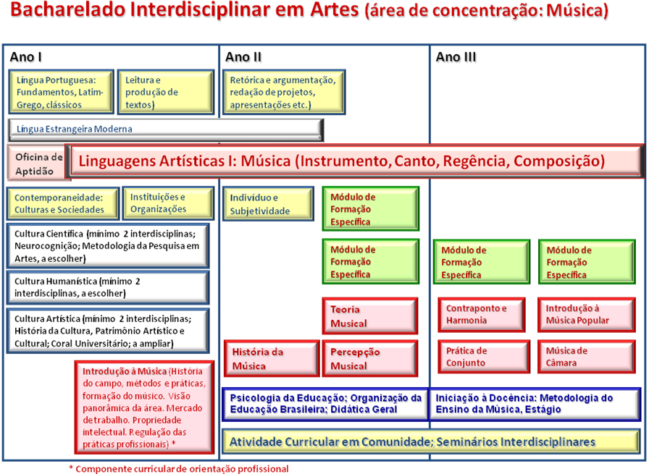

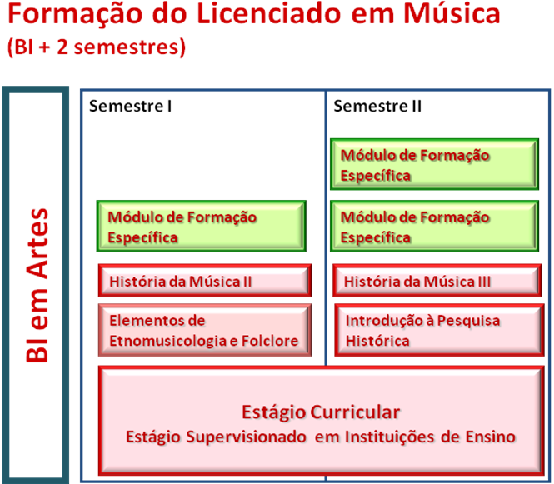
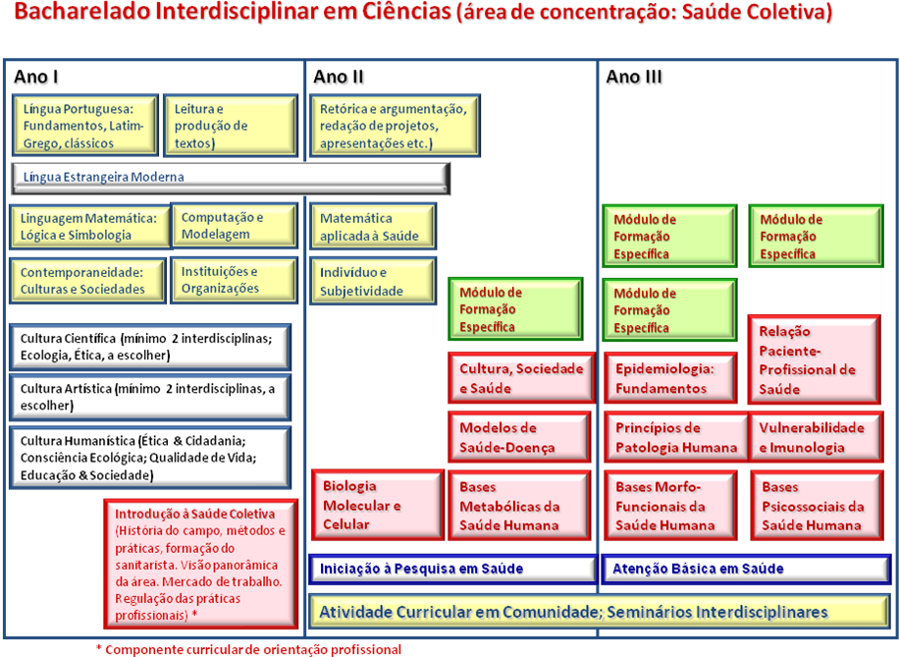
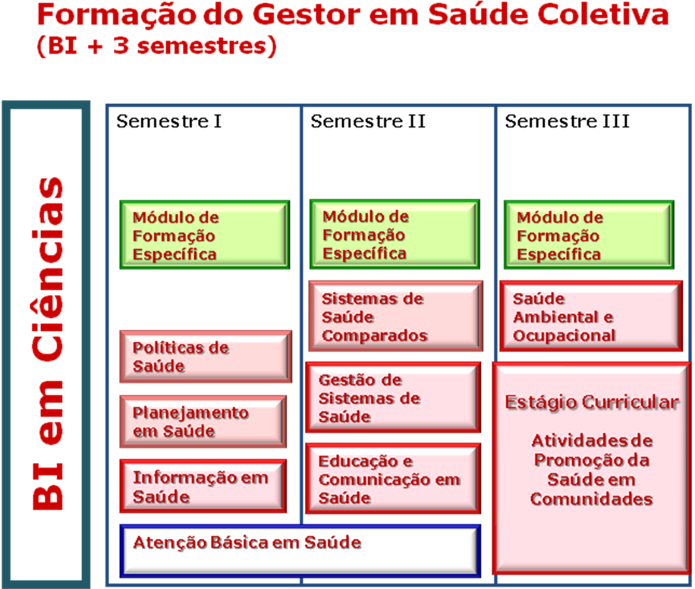
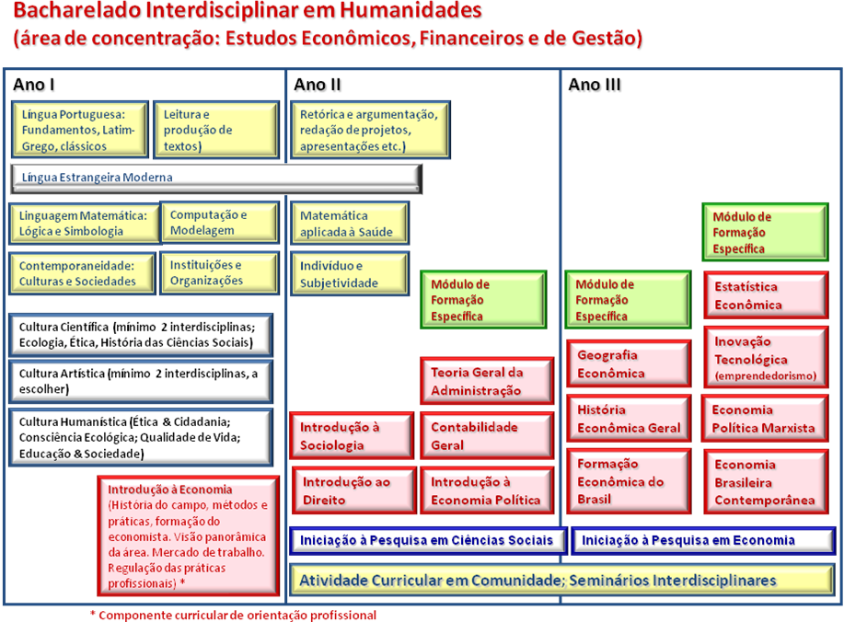
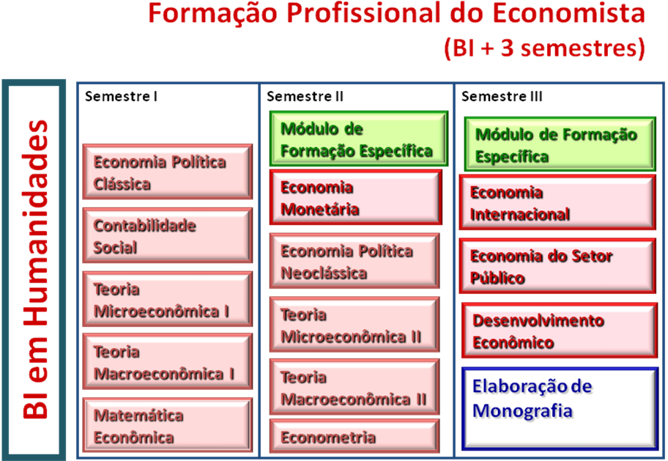

Readings, Bill. Universidade sem Cultura? Rio de Janeiro: EdUERJ, 2002.
A Universidade no Século XXI: Para uma reforma democrática e emancipatória da Universidade. São Paulo: Editora Cortez, 2005.
A Universidade e a Vida Atual. Rio de Janeiro: Campus, 2003.
Escritos sobre a Universidade. São Paulo: Editora UNESP, 2001.

